**Acta**

**Sesión Ordinaria Junta Gobierno Local de 29-11-2023.**

# A C T A DE LA SESIÓN ORDINARIA CELEBRADA POR LA

**JUNTA DE GOBIERNO LOCAL EL DÍA 29 DE NOVIEMBRE DE 2023.**

**SRES. ASISTENTES:** En Candelaria, a 29 de noviembre de dos mil veintitrés, siendo las 14:25 horas, se constituyó **Alcaldesa-Presidenta** la Junta de Gobierno Local en primera Dª María Concepción Brito Núñez convocatoria en la Sala de reuniones de la Casa

Consistorial bajo la presidencia de la Sra.

**Tenientes de Alcalde:** Alcaldesa, Doña María Concepción Brito Núñez,

D. Airam Pérez Chinea con asistencia de los Sres. Tenientes de Alcalde

D. Jorge Baute Delgado expresados al margen, al objeto de celebrar D. José Francisco Pinto Ramos sesión ordinaria y tratar de los asuntos Dª Margarita Eva Tendero Barroso comprendidos en el orden del día de la D. Reinaldo Jose Triviño Blanco convocatoria.

**Secretario:** Asiste el Secretario General del Ayuntamiento D.

D. Octavio Manuel Fernández Hernández**.** Octavio Manuel Fernández Hernández.



**SECRETARÍA GENERAL**

Cód. Validación: 5D3JNQHQ2L2QJMX2WKFJM9L4Q

Verificación: https://candelaria.sedelectronica.es/

Documento firmado electrónicamente desde la plataforma esPublico Gestiona | Página 1 de 52

**Declarada abierta la sesión por la Presidencia, se pasó al estudio de los temas objeto de la misma.**

**A) PARTE RESOLUTIVA**

**1.- Aprobación del acta de la sesión anterior correspondiente al 10 de noviembre de 2023.**

**La Junta de Gobierno Local, previo debate y por unanimidad de los miembros presentes, acuerda:**

Se aprobó por unanimidad de los presentes.

Avenida Constitución Nº 7. Código postal: 38530, Candelaria. Teléfono: 922.500.800. **www. candelaria. es**

**2.- Expediente 9627/2023. Actualización del Inventario de bienes del Ayuntamiento de Candelaria y a la incorporación en el mismo de la parcela de cesión gratuita para viario en La Jurada-calle El Tagoro.**

**Consta en el expediente Informe Técnico emitido por Doña Alicia Torres Díaz, que desempeña el puesto de trabajo de Geógrafa, de 9 de noviembre de 2023, del siguiente tenor literal:**

# “INFORME

Visto el expediente antedicho, en relación a la inscripción registral de la calle La Magdalena en el Inventario Municipal de Bienes y Derechos, en cumplimiento con el artículo 20 del RD 1372/1986, de 13 de junio, Alicia Torres Díaz, geógrafa y técnico de bienes de la Oficina Técnica Municipal, emite el siguiente informe:

|  |  |
| --- | --- |
| 1. | DENOMINACIÓN |

Parcela para viario en La Jurada-calle El Tagoro por cesión gratuita de Daida Fuentes y José Alberto González.

## 2. NATURALEZA DEL BIEN

Cód. Validación: 5D3JNQHQ2L2QJMX2WKFJM9L4Q

Verificación: https://candelaria.sedelectronica.es/

Documento firmado electrónicamente desde la plataforma esPublico Gestiona | Página 2 de 52

Localización: la parcela se encuentra en La Jurada, se trata de una calle sin salida de nueva creación según PGO, transversal a la calle El Tagoro.

### Referencia catastral: 38011A015003460000QG

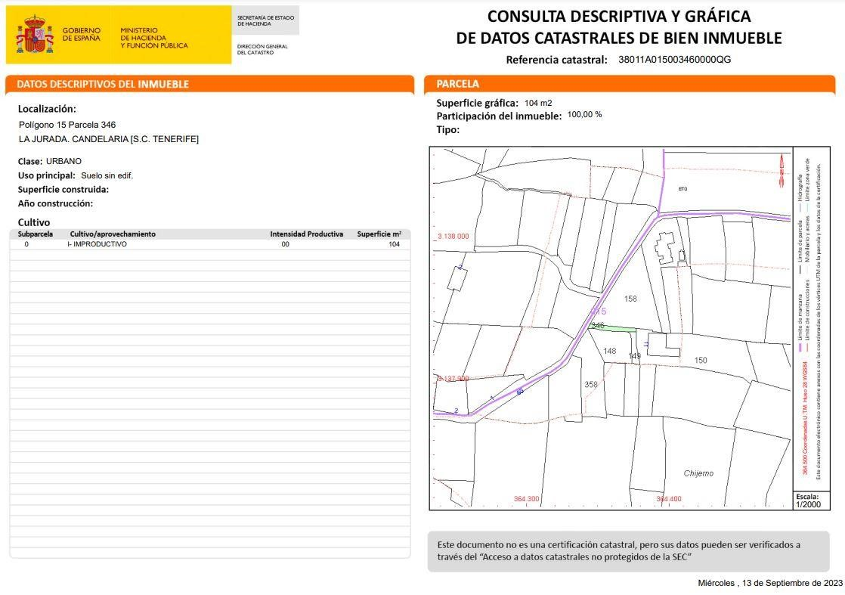

## 3. LINDEROS

|  |  |
| --- | --- |
| Norte | Parcela con referencia catastral 38011A015001580000QL. |
| Sur | - Parcela con referencia catastral 38011A015001480000QW. - Parcela con referencia catastral 38011A015001490000QA. |
| Este | - Parcela con referencia catastral 38011A015001500000QH. |
| Oeste | - Calle El Tagoro. |

## 4. SUPERFICIE

90 m2.

|  |  |
| --- | --- |
| 5. | DESCRIPCIÓN GENERAL |

Parcela de planta rectangular que se corresponde con un tramo de una nueva vía sin salida prevista por el PGO, transversal a la calle El Tagoro, Araya.

Cód. Validación: 5D3JNQHQ2L2QJMX2WKFJM9L4Q

Verificación: https://candelaria.sedelectronica.es/

Documento firmado electrónicamente desde la plataforma esPublico Gestiona | Página 3 de 52

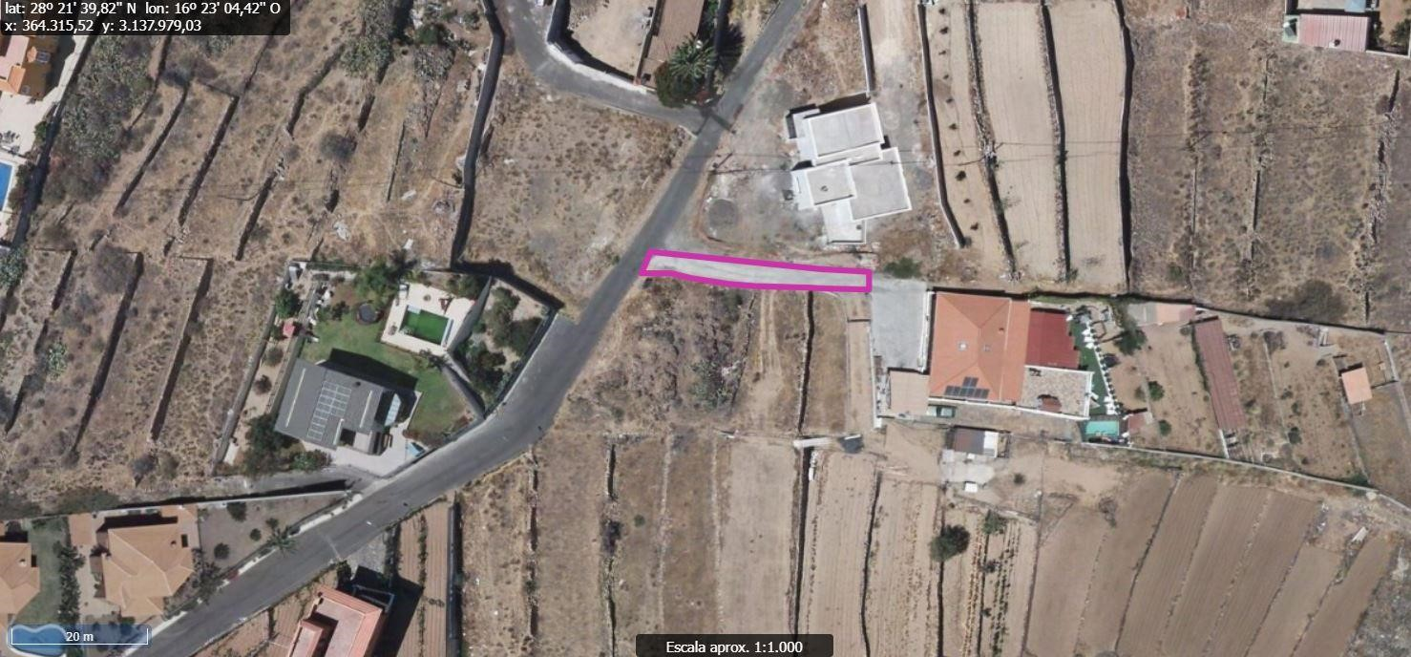

## 6. NATURALEZA DEL DERECHO

Bien inmueble de dominio público y de uso público.

7. TÍTULO

Acta de cesión gratuita suscrita entre el Ayuntamiento de Candelaria y Daida Fuentes Cabez (DNI78636871D) y José Alberto González Coto (DNI 79070198Q) aprobada mediante Decreto de

Alcaldía 2023-2795 de fecha 21 de septiembre

## 8. DESTINO Y ACUERDO QUE LO HUBIERE DISPUESTO

Destino: viario local.

Decreto de Alcaldía 2023-2795 de fecha 21 de septiembre, mediante el cual se aprueba acta de cesión gratuita suscrita entre el Ayuntamiento de Candelaria y Daida Fuentes Cabez (DNI78636871D) y José Alberto González Coto (DNI 79070198Q).

|  |  |
| --- | --- |
| 9. | RÉGIMEN URBANÍSTICO DE APLICACIÓN |

INSTRUMENTO DE PLANEAMIENTO: El presente informe se emite respecto al documento de PLAN GENERAL DE ORDENACION DE CANDELARIA, planeamiento municipal en vigor, con publicaciones en B.O.C. de fecha 10 de mayo de 2007 y B.O.P. de fecha 17 de mayo de 2007 y Modificaciones Puntuales, aprobadas definitivamente por acuerdo del Ayuntamiento Pleno, en sesiones ordinarias de fecha 26 de marzo de 2009 y 29 de diciembre de 2011 y publicada en el BOP de Santa Cruz de Tenerife de fecha 17 de junio de 2009 y 3 de febrero de 2012, respectivamente.

Cód. Validación: 5D3JNQHQ2L2QJMX2WKFJM9L4Q

Verificación: https://candelaria.sedelectronica.es/

Documento firmado electrónicamente desde la plataforma esPublico Gestiona | Página 4 de 52

## 10. CLASIFICACIÓN, CATEGORIZACIÓN Y CALIFICACIÓN DEL SUELO

|  |  |
| --- | --- |
| CALLE LA MAGDALENA |  |
| CLASIFICACION DEL SUELO | Suelo Urbano. |
| CATEGORIZACIÓN DEL SUELO | Suelo Urbano Consolidado |
| CALIFICACIÓN DEL SUELO | Viario rodado (vía-calle). |

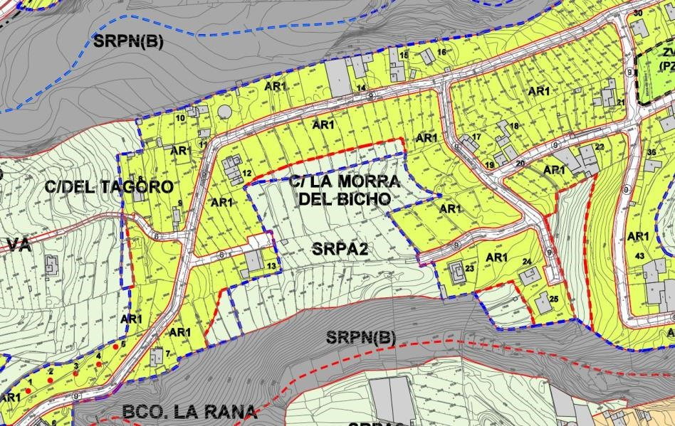

Plano de Ordenación Detallada Medianías nº13

## 11. COORDENADAS UTM

|  |  |  |
| --- | --- | --- |
| Punto | Coordenadas UTM | |
| Nº | X | Y |
| 1 | 364344.7159 | 3137940.7648 |
| 2 | 364342.8500 | 3137938.1400 |
| 3 | 364347.3900 | 3137938.1700 |
| 4 | 364350.3300 | 3137937.4000 |
| 5 | 364355.8000 | 3137936.5900 |
| 6 | 364359.8100 | 3137936.2200 |
| 7 | 364362.4000 | 3137936.1200 |
| 8 | 364367.7700 | 3137935.9800 |
| 9 | 364370.4300 | 3137935.8900 |
| 10 | 364376.1793 | 3137935.2960 |
| 11 | 364376.1504 | 3137937.8439 |
| 1 | 364344.7159 | 3137940.7648 |

## 12. FOTOGRAFÍAS

Cód. Validación: 5D3JNQHQ2L2QJMX2WKFJM9L4Q

Verificación: https://candelaria.sedelectronica.es/

Documento firmado electrónicamente desde la plataforma esPublico Gestiona | Página 5 de 52

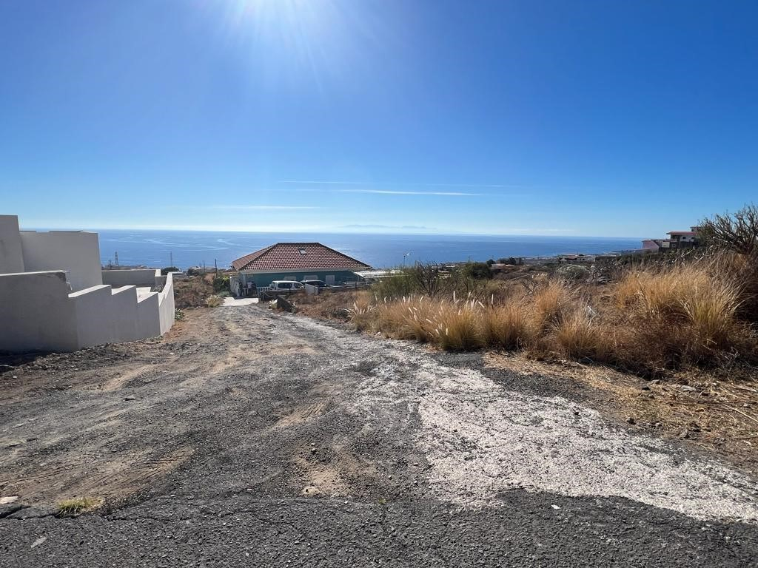

13. PLANOS

El plano se ha elaborado tomando de base el levantamiento topográfico realizado por la Oficina Técnica de Candelaria. En este sentido, al superponerlo sobre la base cartográfica del PGO de Candelaria del 2011, puede existir algún desfase o desajuste debido a la diferencia del margen de error que tiene el vuelo de la cartografía del PGO con respecto a la mayor exactitud que ofrece el GPS terrestre utilizado para realizar el levantamiento topográfico.

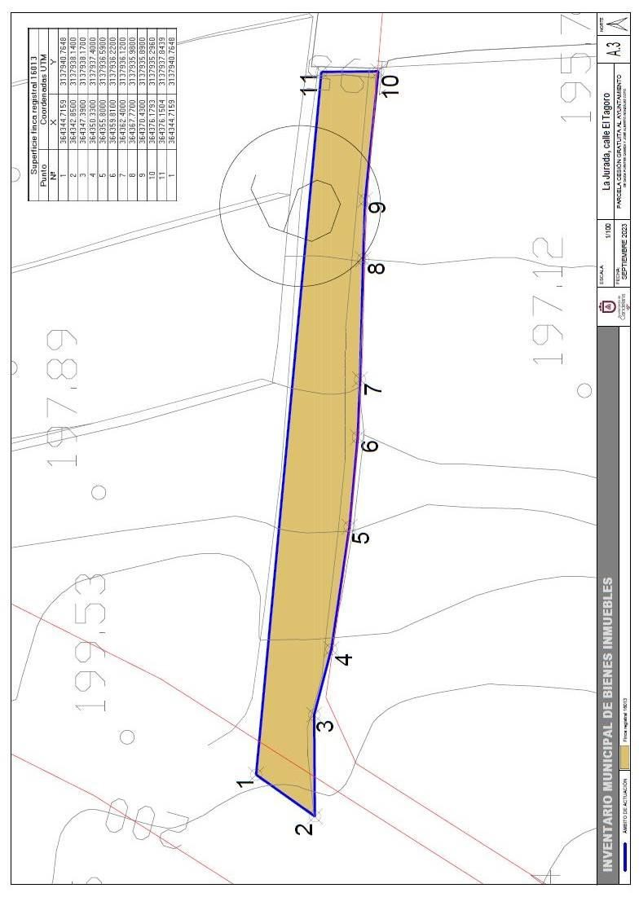

Cód. Validación: 5D3JNQHQ2L2QJMX2WKFJM9L4Q

Verificación: https://candelaria.sedelectronica.es/

Documento firmado electrónicamente desde la plataforma esPublico Gestiona | Página 6 de 52

Y para que conste a los efectos oportunos, salvo error u omisión, se firma el presente informe....”.

No obstante, la Junta de Gobierno Local acordará lo más procedente.

**Consta en el expediente Informe Jurídico emitido por Doña María del Pilar Chico Delgado, Técnico de la Administración General, del 09 de noviembre de 2023, y conformado favorablemente por el Secretario General, Don Octavio Manuel Fernández Hernández, del 10 de noviembre de 2023, del siguiente tenor literal:**

# “INFORME JURIDICO

**La Técnico de Administración General, Mª del Pilar Chico Delgado, en relación con el expediente arriba indicado, emite el siguiente informe con la conformidad del Secretario General, Octavio Manuel Fernández Hernández.**

# ANTECEDENTES

Visto el expediente iniciado para llevar a cabo la actualización del Inventario de bienes del Ayuntamiento de Candelaria y a la incorporación en el mismo de la parcela de cesión gratuita para viario en La Jurada-calle El Tagoro.

Cód. Validación: 5D3JNQHQ2L2QJMX2WKFJM9L4Q

Verificación: https://candelaria.sedelectronica.es/

Documento firmado electrónicamente desde la plataforma esPublico Gestiona | Página 7 de 52

Visto que entidades locales están obligadas a formar inventario valorado de todos los bienes y derechos que les pertenecen y que será objeto de actualización continua de conformidad con lo dispuesto en los artículos 32 y ss. del Real Decreto 1372/1986, de 13 de junio, por el que se aprueba el Reglamento de Bienes de las Entidades Locales y el artículo 86 del Texto Refundido de las Disposiciones Legales Vigentes en Materia de Régimen Local aprobado por Real Decreto Legislativo 781/1986, de 18 de abril.

Se han realizado los trabajos y trámites necesarios para aprobar la ficha de la parcela de cesión gratuita para viario en La Jurada-calle El Tagoro e incluirlo en el Inventario de Bienes del Ayuntamiento de Candelaria.

Consta en el expediente el informe emitido por la Oficina técnica de fecha 9/11/2023, cuyo tenor literal es el siguiente:

“...Visto el expediente antedicho, en relación a la inscripción registral de la calle La Magdalena en el Inventario Municipal de Bienes y Derechos, en cumplimiento con el artículo 20 del RD 1372/1986, de 13 de junio, Alicia Torres Díaz, geógrafa y técnico de bienes de la Oficina Técnica Municipal, emite el siguiente informe:

1. DENOMINACIÓN

Parcela para viario en La Jurada-calle El Tagoro por cesión gratuita de Daida Fuentes y José Alberto González.

## 2. NATURALEZA DEL BIEN

Localización: la parcela se encuentra en La Jurada, se trata de una calle sin salida de nueva creación según PGO, transversal a la calle El Tagoro.

### Referencia catastral: 38011A015003460000QG

Cód. Validación: 5D3JNQHQ2L2QJMX2WKFJM9L4Q

Verificación: https://candelaria.sedelectronica.es/

Documento firmado electrónicamente desde la plataforma esPublico Gestiona | Página 8 de 52



## 3. LINDEROS

|  |  |
| --- | --- |
| Norte | Parcela con referencia catastral 38011A015001580000QL. |
| Sur | - Parcela con referencia catastral 38011A015001480000QW. - Parcela con referencia catastral 38011A015001490000QA. |
| Este | - Parcela con referencia catastral 38011A015001500000QH. |
|  |  |
| Oeste | - Calle El Tagoro. |

## 4. SUPERFICIE

90 m2.

|  |  |
| --- | --- |
| 5. | DESCRIPCIÓN GENERAL |

Parcela de planta rectangular que se corresponde con un tramo de una nueva vía sin salida prevista por el PGO, transversal a la calle El Tagoro, Araya.



Cód. Validación: 5D3JNQHQ2L2QJMX2WKFJM9L4Q

Verificación: https://candelaria.sedelectronica.es/

Documento firmado electrónicamente desde la plataforma esPublico Gestiona | Página 9 de 52

6. NATURALEZA DEL DERECHO

Bien inmueble de dominio público y de uso público.

## 7. TÍTULO

Acta de cesión gratuita suscrita entre el Ayuntamiento de Candelaria y Daida Fuentes Cabez (DNI***3687**) y José Alberto González Coto (DNI ***7019**) aprobada mediante Decreto de Alcaldía 2023-2795 de fecha 21 de septiembre

## 8. DESTINO Y ACUERDO QUE LO HUBIERE DISPUESTO

Destino: viario local.

Decreto de Alcaldía 2023-2795 de fecha 21 de septiembre, mediante el cual se aprueba acta de cesión gratuita suscrita entre el Ayuntamiento de Candelaria y Daida Fuentes Cabez (DNI***3687**) y José Alberto González Coto (DNI ***7019**).

|  |  |
| --- | --- |
| 9. | RÉGIMEN URBANÍSTICO DE APLICACIÓN |

INSTRUMENTO DE PLANEAMIENTO: El presente informe se emite respecto al documento de PLAN GENERAL DE ORDENACION DE CANDELARIA, planeamiento municipal en vigor, con publicaciones en B.O.C. de fecha 10 de mayo de 2007 y B.O.P. de fecha 17 de mayo de 2007 y Modificaciones Puntuales, aprobadas definitivamente por acuerdo del Ayuntamiento Pleno, en sesiones ordinarias de fecha 26 de marzo de 2009 y 29 de diciembre de 2011 y publicada en el BOP de Santa Cruz de Tenerife de fecha 17 de junio de 2009 y 3 de febrero de 2012, respectivamente.

## 10. CLASIFICACIÓN, CATEGORIZACIÓN Y CALIFICACIÓN DEL SUELO

Cód. Validación: 5D3JNQHQ2L2QJMX2WKFJM9L4Q

Verificación: https://candelaria.sedelectronica.es/

Documento firmado electrónicamente desde la plataforma esPublico Gestiona | Página 10 de 52

|  |  |
| --- | --- |
| CALLE LA MAGDALENA |  |
| CLASIFICACION DEL SUELO | Suelo Urbano. |
| CATEGORIZACIÓN DEL SUELO | Suelo Urbano Consolidado |
| CALIFICACIÓN DEL SUELO | Viario rodado (vía-calle). |

Plano de Ordenación Detallada Medianías nº13



## 11. COORDENADAS UTM

|  |  |  |
| --- | --- | --- |
| Punto | Coordenadas UTM | |
| Nº | X | Y |
| 1 | 364344.7159 | 3137940.7648 |
| 2 | 364342.8500 | 3137938.1400 |
| 3 | 364347.3900 | 3137938.1700 |
| 4 | 364350.3300 | 3137937.4000 |
| 5 | 364355.8000 | 3137936.5900 |
| 6 | 364359.8100 | 3137936.2200 |
| 7 | 364362.4000 | 3137936.1200 |
| 8 | 364367.7700 | 3137935.9800 |
| 9 | 364370.4300 | 3137935.8900 |
| 10 | 364376.1793 | 3137935.2960 |
| 11 | 364376.1504 | 3137937.8439 |
| 1 | 364344.7159 | 3137940.7648 |

## 12. FOTOGRAFÍAS



Cód. Validación: 5D3JNQHQ2L2QJMX2WKFJM9L4Q

Verificación: https://candelaria.sedelectronica.es/

Documento firmado electrónicamente desde la plataforma esPublico Gestiona | Página 11 de 52

## 13. PLANOS

El plano se ha elaborado tomando de base el levantamiento topográfico realizado por la Oficina Técnica de Candelaria. En este sentido, al superponerlo sobre la base cartográfica del PGO de Candelaria del 2011, puede existir algún desfase o desajuste debido a la diferencia del margen de error que tiene el vuelo de la cartografía del PGO con respecto a la mayor exactitud que ofrece el GPS terrestre utilizado para realizar el levantamiento topográfico.



Cód. Validación: 5D3JNQHQ2L2QJMX2WKFJM9L4Q

Verificación: https://candelaria.sedelectronica.es/

Documento firmado electrónicamente desde la plataforma esPublico Gestiona | Página 12 de 52

Y para que conste a los efectos oportunos, salvo error u omisión, se firma el presente informe....”.

# FUNDAMENTOS JURIDICOS

La Legislación aplicable viene determinada por:

— Los artículos 17 a 36 del Reglamento de Bienes de las Entidades Locales aprobado por Real Decreto 1372/1986, de 13 de junio.

— El artículo 86 del Texto Refundido de las Disposiciones Legales Vigentes en Materia de Régimen Local aprobado por Real Decreto Legislativo 781/1986, de 18 de abril y la disposición transitoria del Reglamento de Bienes de las Entidades Locales (RB), aprobado por Real Decreto 1372/1986, de 13 de junio (BOE de 7 de julio), que establece la obligación de inventariar todos los bienes, cualquiera que sea su naturaleza, y, entre ellos, todos los de dominio público, incluidas las vías públicas.

El Pleno de la corporación Local será el órgano competente para acordar la aprobación del inventario ya formado, su rectificación y comprobación. En este supuesto, se encuentran delegadas las competencias para aprobación, modificación y rectificación del Inventario de Bienes y Derechos de la Corporación en la Junta de Gobierno Local, por acuerdo del pleno celebrado el día 28 de junio de 2019.

Cód. Validación: 5D3JNQHQ2L2QJMX2WKFJM9L4Q

Verificación: https://candelaria.sedelectronica.es/

Documento firmado electrónicamente desde la plataforma esPublico Gestiona | Página 13 de 52

Visto cuanto antecede, la que suscribe eleva la siguiente propuesta de resolución:

# PROPUESTA DE RESOLUCIÓN

**PRIMERO:** Actualizar el Inventario de bienes de la Corporación, incorporando las rectificaciones oportunas según la ficha que se adjunta correspondiente a la parcela de cesión gratuita para viario en La Jurada-calle El Tagoro, siendo la descripción de la misma la siguiente:

Parcela de planta rectangular que se corresponde con un tramo de una nueva vía sin salida prevista por el PGO, transversal a la calle El Tagoro, Araya.

**SEGUNDO:** Aprobar la ficha de inventario 14/44 relacionada con el Callejero de Araya que tiene el nº de ficha de inventario 1/143 que se transcribe:

Cód. Validación: 5D3JNQHQ2L2QJMX2WKFJM9L4Q

Verificación: https://candelaria.sedelectronica.es/

Documento firmado electrónicamente desde la plataforma esPublico Gestiona | Página 14 de 52

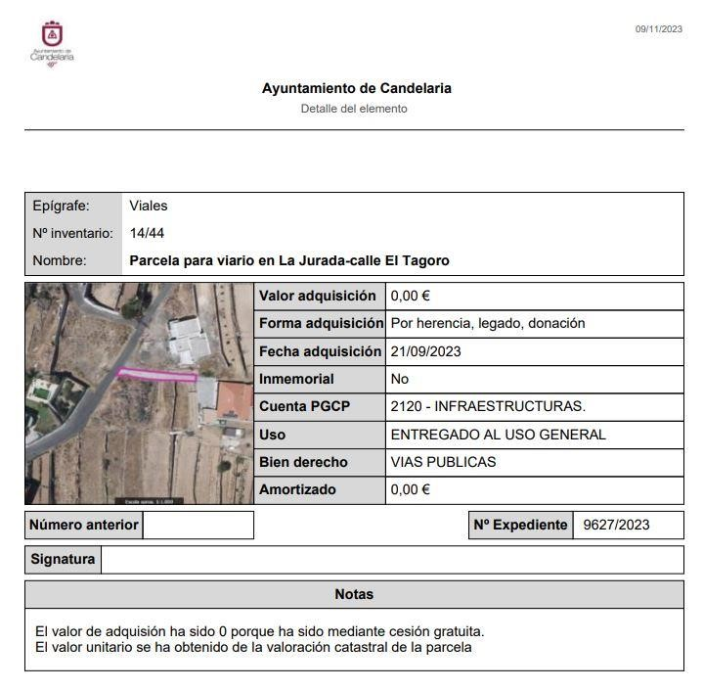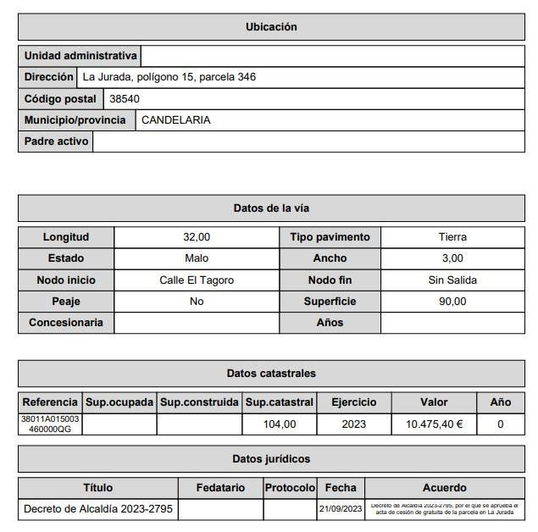

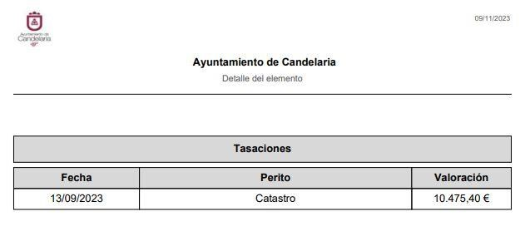

**TERCERO**: Tramitar la inscripción en el Registro de la propiedad de acuerdo con el Art. 206 de la Ley Hipotecaria.

**CUARTO:** Facultar a la Alcaldesa-Presidenta para que realice cuantas actuaciones considere precisas en aplicación del presente acuerdo.”

No obstante, la Junta de Gobierno Local acordará lo más procedente.

Cód. Validación: 5D3JNQHQ2L2QJMX2WKFJM9L4Q

Verificación: https://candelaria.sedelectronica.es/

Documento firmado electrónicamente desde la plataforma esPublico Gestiona | Página 15 de 52

**Consta en el expediente propuesta de la Alcaldesa-Presidenta, de fecha 10 de noviembre de 2023, cuyo tenor literal es el siguiente:**

# PROPUESTA

La que suscribe, Alcaldesa-Presidenta del Ayuntamiento de la Villa de Candelaria, al amparo de lo dispuesto en el Reglamento de Organización, Funcionamiento y Régimen Jurídico de las Entidades Locales, así como en la Ley 7/85, de 2 de abril, Reguladora de las Bases de Régimen Local, tiene el honor de someter a la Junta de Gobierno local la siguiente propuesta:

Visto el informe jurídico de la Técnico de Administración General, Mª del Pilar Chico Delgado, conformado por el Secretario General Octavio Manuel Fernández Hernández, de fecha 9 de noviembre de 2023, que transcrito literalmente dice:

“ANTECEDENTES

Visto el expediente iniciado para llevar a cabo la actualización del Inventario de bienes del Ayuntamiento de Candelaria y a la incorporación en el mismo de la parcela de cesión gratuita para viario en La Jurada-calle El Tagoro.

Visto que entidades locales están obligadas a formar inventario valorado de todos los bienes y derechos que les pertenecen y que será objeto de actualización continua de conformidad con lo dispuesto en los artículos 32 y ss. del Real Decreto 1372/1986, de 13 de junio, por el que se aprueba el Reglamento de Bienes de las Entidades Locales y el artículo 86 del Texto Refundido de las Disposiciones Legales Vigentes en Materia de Régimen Local aprobado por Real Decreto Legislativo 781/1986, de 18 de abril.

Se han realizado los trabajos y trámites necesarios para aprobar la ficha de la parcela de cesión gratuita para viario en La Jurada-calle El Tagoro e incluirlo en el Inventario de Bienes del Ayuntamiento de Candelaria.

Consta en el expediente el informe emitido por la Oficina técnica de fecha 9/11/2023, cuyo tenor literal es el siguiente:

“...Visto el expediente antedicho, en relación a la inscripción registral de la calle La Magdalena en el Inventario Municipal de Bienes y Derechos, en cumplimiento con el artículo 20 del RD 1372/1986, de 13 de junio, Alicia Torres Díaz, geógrafa y técnico de bienes de la Oficina Técnica Municipal, emite el siguiente informe:

## 1. DENOMINACIÓN

Parcela para viario en La Jurada-calle El Tagoro por cesión gratuita de Daida Fuentes y José Alberto González.

Cód. Validación: 5D3JNQHQ2L2QJMX2WKFJM9L4Q

Verificación: https://candelaria.sedelectronica.es/

Documento firmado electrónicamente desde la plataforma esPublico Gestiona | Página 16 de 52

## 2. NATURALEZA DEL BIEN

Localización: la parcela se encuentra en La Jurada, se trata de una calle sin salida de nueva creación según PGO, transversal a la calle El Tagoro.

### Referencia catastral: 38011A015003460000QG



## 3. LINDEROS

|  |  |
| --- | --- |
| Norte | Parcela con referencia catastral 38011A015001580000QL. |
| Sur | - Parcela con referencia catastral 38011A015001480000QW. - Parcela con referencia catastral 38011A015001490000QA. |
| Este | - Parcela con referencia catastral 38011A015001500000QH. |
| Oeste | - Calle El Tagoro. |

## 4. SUPERFICIE

90 m2.

|  |  |
| --- | --- |
| 5. | DESCRIPCIÓN GENERAL |

Parcela de planta rectangular que se corresponde con un tramo de una nueva vía sin salida prevista por el PGO, transversal a la calle El Tagoro, Araya.

Cód. Validación: 5D3JNQHQ2L2QJMX2WKFJM9L4Q

Verificación: https://candelaria.sedelectronica.es/

Documento firmado electrónicamente desde la plataforma esPublico Gestiona | Página 17 de 52



6. NATURALEZA DEL DERECHO

Bien inmueble de dominio público y de uso público.

## 7. TÍTULO

Acta de cesión gratuita suscrita entre el Ayuntamiento de Candelaria y Daida Fuentes Cabez (DNI78636871D) y José Alberto González Coto (DNI 79070198Q) aprobada mediante Decreto de

Alcaldía 2023-2795 de fecha 21 de septiembre

## 8. DESTINO Y ACUERDO QUE LO HUBIERE DISPUESTO

Destino: viario local.

Decreto de Alcaldía 2023-2795 de fecha 21 de septiembre, mediante el cual se aprueba acta de cesión gratuita suscrita entre el Ayuntamiento de Candelaria y Daida Fuentes Cabez (DNI***3687**) y José Alberto González Coto (DNI ***7019**).

|  |  |
| --- | --- |
| 9. | RÉGIMEN URBANÍSTICO DE APLICACIÓN |

INSTRUMENTO DE PLANEAMIENTO: El presente informe se emite respecto al documento de PLAN GENERAL DE ORDENACION DE CANDELARIA, planeamiento municipal en vigor, con publicaciones en B.O.C. de fecha 10 de mayo de 2007 y B.O.P. de fecha 17 de mayo de 2007 y Modificaciones Puntuales, aprobadas definitivamente por acuerdo del Ayuntamiento Pleno, en sesiones ordinarias de fecha 26 de marzo de 2009 y 29 de diciembre de 2011 y publicada en el BOP de Santa Cruz de Tenerife de fecha 17 de junio de 2009 y 3 de febrero de 2012, respectivamente.

Cód. Validación: 5D3JNQHQ2L2QJMX2WKFJM9L4Q

Verificación: https://candelaria.sedelectronica.es/

Documento firmado electrónicamente desde la plataforma esPublico Gestiona | Página 18 de 52

## 10. CLASIFICACIÓN, CATEGORIZACIÓN Y CALIFICACIÓN DEL SUELO

|  |  |
| --- | --- |
| CALLE LA MAGDALENA |  |
| CLASIFICACION DEL SUELO | Suelo Urbano. |
| CATEGORIZACIÓN DEL SUELO | Suelo Urbano Consolidado |
| CALIFICACIÓN DEL SUELO | Viario rodado (vía-calle). |



Plano de Ordenación Detallada Medianías nº13

## 11. COORDENADAS UTM

|  |  |  |
| --- | --- | --- |
| Punto | Coordenadas UTM | |
| Nº | X | Y |
| 1 | 364344.7159 | 3137940.7648 |
| 2 | 364342.8500 | 3137938.1400 |
| 3 | 364347.3900 | 3137938.1700 |
| 4 | 364350.3300 | 3137937.4000 |
| 5 | 364355.8000 | 3137936.5900 |
| 6 | 364359.8100 | 3137936.2200 |
| 7 | 364362.4000 | 3137936.1200 |
| 8 | 364367.7700 | 3137935.9800 |
| 9 | 364370.4300 | 3137935.8900 |
| 10 | 364376.1793 | 3137935.2960 |
| 11 | 364376.1504 | 3137937.8439 |
| 1 | 364344.7159 | 3137940.7648 |

Cód. Validación: 5D3JNQHQ2L2QJMX2WKFJM9L4Q

Verificación: https://candelaria.sedelectronica.es/

Documento firmado electrónicamente desde la plataforma esPublico Gestiona | Página 19 de 52

## 12. FOTOGRAFÍAS



## 13. PLANOS

El plano se ha elaborado tomando de base el levantamiento topográfico realizado por la Oficina Técnica de Candelaria. En este sentido, al superponerlo sobre la base cartográfica del PGO de Candelaria del 2011, puede existir algún desfase o desajuste debido a la diferencia del margen de error que tiene el vuelo de la cartografía del PGO con respecto a la mayor exactitud que ofrece el GPS terrestre utilizado para realizar el levantamiento topográfico.



Cód. Validación: 5D3JNQHQ2L2QJMX2WKFJM9L4Q

Verificación: https://candelaria.sedelectronica.es/

Documento firmado electrónicamente desde la plataforma esPublico Gestiona | Página 20 de 52

Y para que conste a los efectos oportunos, salvo error u omisión, se firma el presente informe....”.

FUNDAMENTOS JURIDICOS

La Legislación aplicable viene determinada por:

— Los artículos 17 a 36 del Reglamento de Bienes de las Entidades Locales aprobado por Real Decreto 1372/1986, de 13 de junio.

— El artículo 86 del Texto Refundido de las Disposiciones Legales Vigentes en Materia de Régimen Local aprobado por Real Decreto Legislativo 781/1986, de 18 de abril y la disposición transitoria del Reglamento de Bienes de las Entidades Locales (RB), aprobado por Real Decreto 1372/1986, de 13 de junio (BOE de 7 de julio), que establece la obligación de inventariar todos los bienes, cualquiera que sea su naturaleza, y, entre ellos, todos los de dominio público, incluidas las vías públicas.

El Pleno de la corporación Local será el órgano competente para acordar la aprobación del inventario ya formado, su rectificación y comprobación. En este supuesto, se encuentran delegadas las competencias para aprobación, modificación y rectificación del Inventario de Bienes y Derechos de la Corporación en la Junta de Gobierno Local, por acuerdo del pleno celebrado el día 28 de junio de 2019.

Cód. Validación: 5D3JNQHQ2L2QJMX2WKFJM9L4Q

Verificación: https://candelaria.sedelectronica.es/

Documento firmado electrónicamente desde la plataforma esPublico Gestiona | Página 21 de 52

Visto cuanto antecede, la que suscribe eleva la siguiente propuesta de resolución:

PROPUESTA DE RESOLUCIÓN

PRIMERO: Actualizar el Inventario de bienes de la Corporación, incorporando las rectificaciones oportunas según la ficha que se adjunta correspondiente a la parcela de cesión gratuita para viario en La Jurada-calle El Tagoro, siendo la descripción de la misma la siguiente:

Parcela de planta rectangular que se corresponde con un tramo de una nueva vía sin salida prevista por el PGO, transversal a la calle El Tagoro, Araya.

SEGUNDO: Aprobar la ficha de inventario 14/44 relacionada con el Callejero de Araya que tiene el nº de ficha de inventario 1/143 que se transcribe:

Cód. Validación: 5D3JNQHQ2L2QJMX2WKFJM9L4Q

Verificación: https://candelaria.sedelectronica.es/

Documento firmado electrónicamente desde la plataforma esPublico Gestiona | Página 22 de 52





**TERCERO:** Tramitar la inscripción en el Registro de la propiedad de acuerdo con el Art. 206 de la Ley Hipotecaria.

CUARTO: Facultar a la Alcaldesa-Presidenta para que realice cuantas actuaciones considere precisas en aplicación del presente acuerdo…”.

En virtud de lo expuesto, se somete a la Junta de Gobierno Local la siguiente propuesta de Acuerdo:

Cód. Validación: 5D3JNQHQ2L2QJMX2WKFJM9L4Q

Verificación: https://candelaria.sedelectronica.es/

Documento firmado electrónicamente desde la plataforma esPublico Gestiona | Página 23 de 52

# PROPUESTA DE ACUERDO

**PRIMERO:** Actualizar el Inventario de bienes de la Corporación, incorporando las rectificaciones oportunas según la ficha que se adjunta correspondiente a la parcela de cesión gratuita para viario en La Jurada-calle El Tagoro, siendo la descripción de la misma la siguiente:

Parcela de planta rectangular que se corresponde con un tramo de una nueva vía sin salida prevista por el PGO, transversal a la calle El Tagoro, Araya.

**SEGUNDO:** Aprobar la ficha de inventario 14/44 relacionada con el Callejero de Araya que tiene el nº de ficha de inventario 1/143 que se transcribe:

Cód. Validación: 5D3JNQHQ2L2QJMX2WKFJM9L4Q

Verificación: https://candelaria.sedelectronica.es/

Documento firmado electrónicamente desde la plataforma esPublico Gestiona | Página 24 de 52





**TERCERO:** Tramitar la inscripción en el Registro de la propiedad de acuerdo con el Art. 206 de la Ley Hipotecaria.

**CUARTO:** Facultar a la Alcaldesa-Presidenta para que realice cuantas actuaciones considere precisas en aplicación del presente acuerdo

Por lo que se eleva esta propuesta a la Junta de Gobierno Local de esta Corporación, que resolverá como mejor proceda.”

Cód. Validación: 5D3JNQHQ2L2QJMX2WKFJM9L4Q

Verificación: https://candelaria.sedelectronica.es/

Documento firmado electrónicamente desde la plataforma esPublico Gestiona | Página 25 de 52

**La Junta de Gobierno Local, previo debate y por unanimidad de los miembros presentes, acuerda:**

PRIMERO: Actualizar el Inventario de bienes de la Corporación, incorporando las rectificaciones oportunas según la ficha que se adjunta correspondiente a la parcela de cesión gratuita para viario en La Jurada-calle El Tagoro, siendo la descripción de la misma la siguiente:

Parcela de planta rectangular que se corresponde con un tramo de una nueva vía sin salida prevista por el PGO, transversal a la calle El Tagoro, Araya.

SEGUNDO: Aprobar la ficha de inventario 14/44 relacionada con el Callejero de Araya que tiene el nº de ficha de inventario 1/143 que se transcribe:

Cód. Validación: 5D3JNQHQ2L2QJMX2WKFJM9L4Q

Verificación: https://candelaria.sedelectronica.es/

Documento firmado electrónicamente desde la plataforma esPublico Gestiona | Página 26 de 52





**TERCERO:** Tramitar la inscripción en el Registro de la propiedad de acuerdo con el Art. 206 de la Ley Hipotecaria.

CUARTO: Facultar a la Alcaldesa-Presidenta para que realice cuantas actuaciones considere precisas en aplicación del presente acuerdo…”.

Cód. Validación: 5D3JNQHQ2L2QJMX2WKFJM9L4Q

Verificación: https://candelaria.sedelectronica.es/

Documento firmado electrónicamente desde la plataforma esPublico Gestiona | Página 27 de 52

En virtud de lo expuesto, se somete a la Junta de Gobierno Local la siguiente propuesta de Acuerdo:

# PROPUESTA DE ACUERDO

**PRIMERO:** Actualizar el Inventario de bienes de la Corporación, incorporando las rectificaciones oportunas según la ficha que se adjunta correspondiente a la parcela de cesión gratuita para viario en La Jurada-calle El Tagoro, siendo la descripción de la misma la siguiente:

Parcela de planta rectangular que se corresponde con un tramo de una nueva vía sin salida prevista por el PGO, transversal a la calle El Tagoro, Araya.

**SEGUNDO:** Aprobar la ficha de inventario 14/44 relacionada con el Callejero de Araya que tiene el nº de ficha de inventario 1/143 que se transcribe:

Cód. Validación: 5D3JNQHQ2L2QJMX2WKFJM9L4Q

Verificación: https://candelaria.sedelectronica.es/

Documento firmado electrónicamente desde la plataforma esPublico Gestiona | Página 28 de 52





**TERCERO:** Tramitar la inscripción en el Registro de la propiedad de acuerdo con el Art. 206 de la Ley Hipotecaria.

**CUARTO:** Facultar a la Alcaldesa-Presidenta para que realice cuantas actuaciones considere precisas en aplicación del presente acuerdo.

Cód. Validación: 5D3JNQHQ2L2QJMX2WKFJM9L4Q

Verificación: https://candelaria.sedelectronica.es/

Documento firmado electrónicamente desde la plataforma esPublico Gestiona | Página 29 de 52

**3.- Expediente 5137/2023. Aprobar el convenio de colaboración entre Auditorio de Tenerife, S.A.U., y el Excmo. Ayuntamiento de Candelaria para la ejecución de unidades formativas en teatro, dentro del proyecto "Escuelas de Teatro 2023-2024”.**

**Consta en el expediente propuesta de la Alcaldesa-Presidenta, de fecha 26 de octubre de 2023, cuyo tenor literal es el siguiente:**

# “PROPUESTA

Dña. María Concepción Brito Núñez, en calidad de Alcaldesa Presidenta, al amparo de lo dispuesto en el Reglamento de Organización, Funcionamiento y Régimen Jurídico de las Entidades Locales, así como en la Ley 7/1985, de 2 de abril, Reguladora de las Bases de Régimen Local somete a la consideración de la Junta de Gobierno Local la siguiente propuesta:

Se hace necesaria la aprobación del Convenio de colaboración entre el Ayuntamiento de Candelaria y Auditorio de Tenerife, S.A.U., para la ejecución de unidades formativas en teatro, dentro del proyecto "Escuelas de Teatro 2023-2024”.

El Ayuntamiento de Candelaria está interesado en apoyar el proyecto de “Escuelas de Teatro 20232024”, del Cabildo Insular de Tenerife, como enseñanza teatral no reglada, entre cuyos objetivos se encuentran:

Cód. Validación: 5D3JNQHQ2L2QJMX2WKFJM9L4Q

Verificación: https://candelaria.sedelectronica.es/

Documento firmado electrónicamente desde la plataforma esPublico Gestiona | Página 30 de 52

* Apoyar a los ayuntamientos de la Isla que contemplen el teatro, como parte de su acervo cultural.

* Promover la formación en teatro, desde temprana edad, en cada municipio de la Isla. - Fomentar en cada municipio el interés hacia las artes escénicas.

* Proveer de profesorado cualificado a los municipios que cumplan con los requisitos establecidos en las presentes bases, para atender las Unidades Formativas propuestas en las presentes bases.

Atendiendo a la necesidad de dar continuidad al proyecto de las escuelas de teatro de Tenerife y continuar la apuesta iniciada en la formación teatral en el municipio, dando respuesta a una demanda real de la ciudadanía, propone a la Junta de Gobierno Local la adopción del siguiente acuerdo:

UNICO. - Aprobar el convenio de colaboración entre Auditorio de Tenerife, S.A.U., y el Excmo. Ayuntamiento de Candelaria para la ejecución de unidades formativas en teatro, dentro del proyecto "Escuelas de Teatro 2023-2024”.

No obstante, la Junta de Gobierno Local acordará lo más procedente.

**Consta en el expediente Informe de Intervención emitido por Don Nicolás Rojo Garnica, que desempeña el puesto de trabajo de Interventor Municipal, de 7 de noviembre de 2023, del siguiente tenor literal:**

**“INFORME DE INTERVENCIÓN**

Visto el Convenio de Colaboración entre Auditorio de Tenerife SAU., y el Ilustre Ayuntamiento de candelaria para Ejecución de Unidades Formativas en Teatro, dentro del Proyecto “Escuelas de Teatro 2023-2024”.

Visto los artículos 47 y 48 de la Ley 40/2015 de 1 de octubre, de Régimen Jurídico del Sector Público, que definen a los Convenios, como acuerdos con efectos jurídicos adoptados por las Administraciones Públicas, con el objeto de mejorar la eficiencia de la gestión pública, facilitar la utilización conjunta de medios y servicios públicos, contribuir a la realización de actividades de utilidad pública y cumplir con la legislación de estabilidad presupuestaria y sostenibilidad financiera, debiendo, quienes los suscriban tener capacidad para financiar los asumidos durante la vigencia del convenio.

Vista la Cláusula Cuarta relativa a las obligaciones del Ayuntamiento de Candelaria, derivadas de este Convenio:

* Habilitar las dependencias donde se impartirán las clases, que deberán ser espacios amplios, bien ventilados, vacíos de impedimentos, que se puedan oscurecer a voluntad y que dispongan de servicios, de un cuarto o espacio donde se pueda guardar material didáctico con seguridad, una mesa y de 16 sillas apilables, así como de una adecuada red eléctrica.

Cód. Validación: 5D3JNQHQ2L2QJMX2WKFJM9L4Q

Verificación: https://candelaria.sedelectronica.es/

Documento firmado electrónicamente desde la plataforma esPublico Gestiona | Página 31 de 52

* Contar con un conserje o persona encargada del espacio para una efectiva apertura y cierre del espacio, así como para la seguridad del alumnado, si este es menor de edad. Si no lo hubiere, el/a profesor/a debe tener un número de teléfono móvil de la persona encargada de la actividad en horario de clase, por si surge una emergencia.
* Llevar a cabo la limpieza del local y el mantenimiento de sus instalaciones y custodia del material didáctico.
* Realizar anuncios para señalar la apertura de la inscripción y comienzo del curso que sirva de apoyo a la campaña general de publicidad que realiza **AUDITORIO DE TENERIFE** y que permita conseguir un nivel óptimo de alumnos.
* Asumir el coste del desarrollo de la muestra de fin de curso (teatro o localización de la muestra, equipamiento de iluminación y sonido, así como personal técnico tanto para montaje de éstos y su correspondiente manipulación durante la muestra, personal de sala, etc.). Así mismo debe permitir al menos un ensayo en la sala elegida para la muestra.
* Abonar al **AUDITORIO DE TENERIFE** el coste por Unidad Formativa correspondiente al curso 2023-2024, y que asciende a un total de **2.496,16€,** conforme al detalle previsto en la Cláusula tercera. No obstante, el importe total que deba abonar el Ayuntamiento se corresponderá con las unidades formativas que efectivamente se lleven a cabo. A estos efectos, Auditorio de Tenerife emitirá el correspondiente informe técnico justificativo de dicho extremo.

Vista la vigencia del Convenio, desde el momento de la firma hasta el 31 de julio de 2024, prorrogable hasta el 31 de julio de 2025.

Actualmente existe en el Presupuesto General municipal, del ejercicio 2023, la aplicación presupuestaria 334.00-226.13, con consignación presupuestaria suficiente, por importe de 2.496,16 Euros para hacer frente al coste del presente Convenio para el año 2023 (RC 223.009077).

Por ello, este Interventor, informa de forma favorable el presente Convenio.” No obstante, la Junta de Gobierno Local acordará lo más procedente.

**Consta en el expediente Informe Jurídico emitido por Doña Rosa Edelmira González Sabina, que desempeña el puesto de Jurista, de 10 de noviembre de 2023, y fiscalizado favorablemente por el Interventor Municipal D. Nicolás Rojo Garnica, del 10 de noviembre de 2023, del siguiente tenor literal:**

Cód. Validación: 5D3JNQHQ2L2QJMX2WKFJM9L4Q

Verificación: https://candelaria.sedelectronica.es/

Documento firmado electrónicamente desde la plataforma esPublico Gestiona | Página 32 de 52

# “INFORME JURÍDICO CON PROPUESTA DE RESOLUCIÓN

**Visto el expediente referenciado, Doña Rosa Edelmira González Sabina, Técnica de la Administración General, emite el siguiente informe, fiscalizado favorablemente por el Interventor Municipal, D. Nicolás Rojo Garnica:**

# Antecedentes de hecho

Primero: Vista propuesta de la Alcaldesa Presidenta, de fecha 26 de octubre de 2023, relativa a la aprobación de Convenio de colaboración entre Auditorio de Tenerife, S.A.U., y el Excmo. Ayuntamiento de Candelaria, para la ejecución de unidades formativas en teatro, dentro del proyecto "Escuelas de Teatro 2023-2024”.

Segundo: Consta incorporado al expediente borrador del convenio a suscribir.

Tercero: Con fecha 7 de noviembre de 2023 se emite informe favorable del Interventor Municipal, del siguiente tenor literal.

*“Visto el Convenio de Colaboración entre Auditorio de Tenerife SAU., y el Ilustre Ayuntamiento de candelaria para Ejecución de Unidades Formativas en Teatro, dentro del Proyecto “Escuelas de Teatro 2023-2024”.*

*Visto los artículos 47 y 48 de la Ley 40/2015 de 1 de octubre, de Régimen Jurídico del Sector*

*Público, que definen a los Convenios, como acuerdos con efectos jurídicos adoptados por las Administraciones Públicas, con el objeto de mejorar la eficiencia de la gestión pública, facilitar la utilización conjunta de medios y servicios públicos, contribuir a la realización de actividades de utilidad pública y cumplir con la legislación de estabilidad presupuestaria y sostenibilidad financiera, debiendo, quienes los suscriban tener capacidad para financiar los asumidos durante la vigencia del convenio.*

*Vista la Cláusula Cuarta relativa a las obligaciones del Ayuntamiento de Candelaria, derivadas de este Convenio:*

* *Habilitar las dependencias donde se impartirán las clases, que deberán ser espacios amplios, bien ventilados, vacíos de impedimentos, que se puedan oscurecer a voluntad y que dispongan de servicios, de un cuarto o espacio donde se pueda guardar material didáctico con seguridad, una mesa y de 16 sillas apilables, así como de una adecuada red eléctrica.*
* *Contar con un conserje o persona encargada del espacio para una efectiva apertura y cierre del espacio, así como para la seguridad del alumnado, si este es menor de edad. Si no lo hubiere, el/a profesor/a debe tener un número de teléfono móvil de la persona encargada de la actividad en horario de clase, por si surge una emergencia.*
* *Llevar a cabo la limpieza del local y el mantenimiento de sus instalaciones y custodia del material didáctico.*
* *Realizar anuncios para señalar la apertura de la inscripción y comienzo del curso que sirva de apoyo a la campaña general de publicidad que realiza AUDITORIO DE TENERIFE y que permita conseguir un nivel óptimo de alumnos.*

Cód. Validación: 5D3JNQHQ2L2QJMX2WKFJM9L4Q

Verificación: https://candelaria.sedelectronica.es/

Documento firmado electrónicamente desde la plataforma esPublico Gestiona | Página 33 de 52

* *Asumir el coste del desarrollo de la muestra de fin de curso (teatro o localización de la muestra, equipamiento de iluminación y sonido, así como personal técnico tanto para montaje de éstos y su correspondiente manipulación durante la muestra, personal de sala, etc.). Así mismo debe permitir al menos un ensayo en la sala elegida para la muestra.*
* *Abonar al AUDITORIO DE TENERIFE el coste por Unidad Formativa correspondiente al curso 2023-2024, y que asciende a un total de 2.496,16€, conforme al detalle previsto en la Cláusula tercera. No obstante, el importe total que deba abonar el Ayuntamiento se corresponderá con las unidades formativas que efectivamente se lleven a cabo. A estos efectos, Auditorio de Tenerife emitirá el correspondiente informe técnico justificativo de dicho extremo.*

*Vista la vigencia del Convenio, desde el momento de la firma hasta el 31 de julio de 2024, prorrogable hasta el 31 de julio de 2025.*

*Actualmente existe en el Presupuesto General municipal, del ejercicio 2023, la aplicación presupuestaria 334.00-226.13, con consignación presupuestaria suficiente, por importe de 2.496,16 Euros para hacer frente al coste del presente Convenio para el año 2023 (RC 223.009077).*

*Por ello, este Interventor, informa de forma favorable el presente Convenio”.*

Cuarto: Obra en el expediente RC núm. 2.23.0.09077, por importe de 2.496,16 €.

# Fundamentos de derecho

* Ley 39/2015, de 1 de octubre del Procedimiento Administrativo Común de las Administraciones Públicas:

El art. 86.1 que establece que “*Las Administraciones Públicas podrán celebrar acuerdos, pactos, convenios o contratos con personas tanto de Derecho público como privado, siempre que no sean contrarios al ordenamiento jurídico ni versen sobre materias no susceptibles de transacción y tengan por objeto satisfacer el interés público que tienen encomendado, con el alcance, efectos y régimen jurídico específico que, en su caso, prevea la disposición que lo regule, pudiendo tales actos tener la consideración de finalizadores de los procedimientos administrativos o insertarse en los mismos con carácter previo, vinculante o no, a la resolución que les ponga fin.*”

El art. 86.2 que establece que “*Los citados instrumentos deberán establecer como contenido mínimo la identificación de las partes intervinientes, el ámbito personal, funcional y territorial, y el plazo de vigencia, debiendo publicarse o no según su naturaleza y las personas a las que estuvieran destinados*.”

* Ley 40/2015, de 1 de octubre, de Régimen Jurídico del Sector Público:

El art. 47.1, establece que “*Son convenios los acuerdos con efectos jurídicos adoptados por las Administraciones Públicas, los organismos públicos y entidades de derecho público vinculados o dependientes o las Universidades públicas entre sí o con sujetos de derecho privado para un fin común.*

Cód. Validación: 5D3JNQHQ2L2QJMX2WKFJM9L4Q

Verificación: https://candelaria.sedelectronica.es/

Documento firmado electrónicamente desde la plataforma esPublico Gestiona | Página 34 de 52

*(…) Los convenios no podrán tener por objeto prestaciones propias de los contratos. En tal caso, su naturaleza y régimen jurídico se ajustará a lo previsto en la legislación de contratos del sector público.”*

El art. 48.1 del mismo cuerpo legal señala que “*Las Administraciones Públicas, sus organismos públicos y entidades de derecho público vinculados o dependientes y las Universidades públicas, en el ámbito de sus respectivas competencias, podrán suscribir convenios con sujetos de derecho público y privado, sin que ello pueda suponer cesión de la titularidad de la competencia.*

El punto 3 del citado artículo señala que “*La suscripción de convenios deberá mejorar la eficiencia de la gestión pública, facilitar la utilización conjunta de medios y servicios públicos, contribuir a la realización de actividades de utilidad pública (…)”*

El punto 8 del mismo establece que *“Los convenios se perfeccionan por la prestación del consentimiento de las partes.”*

El artículo 49. 1 de la citada ley, en cuanto al contenido que deben de incluir los convenios de colaboración.

Y el artículo 49.2 señala que *“En cualquier momento antes de la finalización del plazo previsto en el apartado anterior, los firmantes del convenio podrán acordar unánimemente su prórroga por un periodo de hasta cuatro años adicionales o su extinción”.*

* En cuanto a la competencia municipal, la Ley 7/1985, de 2 de abril, Reguladora de Bases del Régimen Local, en su art.25.2 m) “Promoción de la cultura”.
* Ley 19/2013 de 9 de diciembre, de Transparencia, acceso a la Información Pública y Buen Gobierno, art. 8.
* En cuanto al órgano competente, es la Junta de Gobierno Local el órgano competente que tiene atribuido la competencia para la aprobación de programas, planes, convenios con entidades públicas o privadas para consecución de los fines de interés público, así como la autorización a la Alcaldesa - Presidenta, para actuar y firmar en los citados convenios, planes o programas, en virtud de delegación del pleno adoptada en el acuerdo 11.5 de la sesión plenaria de 27 de junio de 2023.

Por parte de este Ayuntamiento los convenios deberán ser suscritos por la Alcaldesa-Presidenta haciendo uso de las competencias previstas en el art.21.1 b de la Ley 7/1985 de 2 de abril Reguladora de Bases de Régimen Local, del art 41.12 del Real Decreto Legislativo 2568/1986, de 28 de noviembre por el que se aprueba el Reglamento de Organización, Funcionamiento y Régimen Jurídico de las Entidades Locales, en orden a la suscripción de documentos que vinculen contractualmente a la Entidad Local a la cual representa.

Con base a los anteriores antecedentes y fundamentos expuestos, la informante estima que es posible jurídicamente la aprobacióndel Convenio de colaboración entre Auditorio de Tenerife, S.A.U., y el Excmo. Ayuntamiento de Candelaria, para la ejecución de unidades formativas en teatro, dentro del proyecto "Escuelas de Teatro 2023-2024” y se formula la siguiente:

Cód. Validación: 5D3JNQHQ2L2QJMX2WKFJM9L4Q

Verificación: https://candelaria.sedelectronica.es/

Documento firmado electrónicamente desde la plataforma esPublico Gestiona | Página 35 de 52

# Propuesta de resolución

Primero. - Aprobar el Convenio de Colaboración entre Auditorio de Tenerife SAU., y el Ilustre Ayuntamiento de Candelaria para la ejecución de unidades formativas en teatro, dentro del proyecto “Escuelas de Teatro 2023-2024”, quedando facultada la Alcaldesa para la firma del mismo y cuyo tenor literal es el siguiente:

*“CONVENIO DE COLABORACIÓN ENTRE EL AUDITORIO DE TENERIFE, S.A.U., Y EL EXCMO. AYUNTAMIENTO DE LA VILLA DE CANDELARIA PARA LA EJECUCIÓN DE UNIDADES FORMATIVAS EN TEATRO, DENTRO DEL PROYECTO “ESCUELAS DE TEATRO 2023-2024”.*

*En Santa Cruz de Tenerife, en la fecha de su firma electrónica.*

*INTERVIENEN*

*De una parte, D. Daniel Cerezo Baelo, con D.N.I. ***8069** en calidad de Gerente del Auditorio de Tenerife, S.A.U. (en adelante, AUDITORIO DE TENERIFE) según documento público del Notario del Ilustre Colegio de las Islas Canarias, D. Nicolás Quintana Plasencia, otorgado el 15 de julio de 2016, bajo el número 1851 de su protocolo y con domicilio social en la Avenida la Constitución, nº 1, C.P.: 38003, Santa Cruz de Tenerife.*

*De otra, Dª María Concepción Brito Núñez, con D.N.I. número ***1734**, en calidad de alcaldesa del Excmo. Ayuntamiento de la Villa de Candelaria (en adelante, EL AYUNTAMIENTO), en nombre y representación de dicha Corporación, y de acuerdo con las competencias conferidas en virtud de la competencia que le otorga el artículo 21.1.b) de la Ley 7/1985, Reguladora de las Bases de Régimen Local, con domicilio social en Avenida La Constitución 7, 38530, Candelaria, Santa Cruz de Tenerife, y con NIF P3801100C.*

*EXPONEN*

*PRIMERO. – Que, a iniciativa del Cabildo Insular de Tenerife, en el ejercicio de 1988, se dio comienzo a las Escuelas Insulares de Teatro de Tenerife, que como enseñanza teatral no reglada se inició con la participación de seis Municipios, alcanzando en el curso 2000/2001, la participación de trece Municipios de la isla. Como continuación de estas Escuelas Insulares, se crearon las nuevas escuelas de teatro de Tenerife, que se llevaron a cabo de febrero de 2002 a junio de 2020, y, de octubre de 2021 a junio de 2023 (21 cursos académicos).*

*SEGUNDO. - Que AUDITORIO y AYUNTAMIENTO desean continuar la apuesta iniciada en la formación teatral, debiendo no obstante avanzar en la misma, modificando sus estructuras y renovando los objetivos que se pretenden alcanzar.*

*TERCERO. - Que AUDITORIO DE TENERIFE es una entidad pública adscrita a Cabildo Insular de Tenerife, que tiene como objeto social, la planificación, organización y gestión de carácter insular, entre otras, de las siguientes actividades:*

* *El impulso a la libre creación y representación de las artes musicales, líricas y coreográficas en todas sus variedades.*
* *Establecer relaciones de cooperación y colaboración con otras instituciones, y en particular con entidades culturales, empresas de gestión cultural, agrupaciones de actividades artísticas, y todas aquéllas que tengan relación con el ámbito de la cultura.*

Cód. Validación: 5D3JNQHQ2L2QJMX2WKFJM9L4Q

Verificación: https://candelaria.sedelectronica.es/

Documento firmado electrónicamente desde la plataforma esPublico Gestiona | Página 36 de 52

* *La organización, por sí o en colaboración, de toda clase de acontecimientos con fines de interés cultural, incluidos la organización de certámenes, exposiciones, congresos, convenciones y reuniones, con el objeto de promocionar y facilitar el intercambio de ideas, proyectos o servicios de carácter cultural, que se desarrollen o estén relacionados con el Auditorio y/o edificios que expresamente se le adscriban.*
* *La realización de aquellas otras actividades que en interés de la cultura se estime oportuno desarrollar, relacionadas con las indicadas anteriormente.*

*CUARTO. - Que EL AYUNTAMIENTO, tiene como fin general el ejercicio de las competencias atribuidas por la legislación vigente sobre materias y actividades culturales que se realicen en el municipio, correspondiéndole, entre otras, las siguientes competencias:*

* *El desarrollo, promoción y fomento de actividades culturales de toda índole, coordinando los programas de estas actividades en el término municipal.*
* *La gestión de aquellos servicios municipales que estén destinados a satisfacer las necesidades y aspiraciones de la comunidad vecinal sobre la cultura.*

*QUINTO. - Que el pasado día 19 de abril de 2023 se publicaron las Bases Reguladoras para la selección de los Ayuntamientos destinatarios de unidades formativas en teatro, dentro del proyecto “Escuelas de Teatro 2023-2024”.*

*Constituye el objeto de dichas bases el establecimiento de las condiciones de selección de los Ayuntamientos de la Isla de Tenerife destinatarios de Unidades Formativas en Teatro, dentro del proyecto “Escuelas de Teatro 2023-2024”, concretamente:*

* *Apoyar a los ayuntamientos de la Isla que contemplen el teatro, como parte de su acervo cultural.*
* *Promover la formación en teatro, desde temprana edad, en cada municipio de la Isla.*
* *Fomentar en cada municipio el interés hacia las artes escénicas.*
* *Proveer de profesorado cualificado a los municipios que cumplan con los requisitos establecidos en las presentes bases, para atender las Unidades Formativas propuestas en las presentes bases.*

*Dentro de las competencias de ambas partes, se formaliza el presente Convenio de Colaboración con base a las siguientes,*

*CLÁUSULAS:*

*PRIMERA. - Este Convenio tiene por objeto establecer el régimen de colaboración entre AUDITORIO DE TENERIFE y EL AYUNTAMIENTO, para la organización y funcionamiento de las Unidades Formativas en Teatro en el municipio, que consistirán en la aportación del personal Titulados/as Superiores en Arte Dramático, para impartir las clases de teatro que se desarrollarán durante el año académico 2023-2024*

Cód. Validación: 5D3JNQHQ2L2QJMX2WKFJM9L4Q

Verificación: https://candelaria.sedelectronica.es/

Documento firmado electrónicamente desde la plataforma esPublico Gestiona | Página 37 de 52

*La ejecución de las unidades formativas se llevará a cabo de acuerdo a lo previsto en el presente Convenio, así como en las Bases Reguladoras para la selección de los Ayuntamientos destinatarios de unidades formativas en teatro, dentro del proyecto “Escuelas de Teatro 2023-2024” y la correspondiente solicitud de EL AYUNTAMIENTO aprobada por AUDITORIO DE TENERIFE.*

*SEGUNDA. - UNIDADES FORMATIVAS.*

*A: 7 a 11 años.*

*D: Mayores de 18 años.*

*Los grupos tendrán un mínimo de 8 y un máximo de 14 alumnos/as, siempre de acuerdo a la capacidad del espacio de clase.*

*Los horarios en que los grupos desarrollarán su actividad son:*

*A: lunes 16 a 18 h*

*D: lunes 18:15 a 20:15 h*

*El Centro que asigne el Ayuntamiento para impartir las clases deberá estar abierto media hora antes del inicio de la clase con el objeto de preparar el material de esta. Igualmente deberá cerrar hasta media hora después de finalizar la clase.*

*Siendo dos grupos continuos, deberá existir un mínimo de 15 minutos entre clase y clase.*

*El periodo de clases tiene una duración máxima de 9 meses y el lugar donde se desarrollarán, es:*

*Salón de Actos de la Zona Joven – Puntalarga, ubicada en:*

*C. Pasacola, 3, 38530 Candelaria, Santa Cruz de Tenerife*

*Para todo el alumnado el coste del curso es de 140€ (IGIC incluido).*

*Para el ayuntamiento cada grupo tiene un coste de 1.248,08 €*

*TERCERA. - COMPROMISOS Y OBLIGACIONES ASUMIDOS POR AUDITORIO DE TENERIFE:*

*AUDITORIO DE TENERIFE, como entidad que gestiona las Unidades Formativas en Teatro, se compromete a:*

* *Proveer de profesorado cualificado para atender las Unidades Formativas correspondientes.*  *Coordinar y organizar la incorporación de los/las profesores/as de Teatro.*
* *Gestionar el cumplimiento del presente acuerdo por parte del profesorado de teatro en los aspectos relativos al establecimiento de los objetivos pedagógicos y didácticos.*
* *Informar de la apertura del período de matriculación y el comienzo de las clases en la web de Auditorio de Tenerife, S.A.U., y en redes sociales.*
* *Asumir el coste del seguro colectivo para el alumnado en el lugar de clase. (7 a 70 años de edad)*
* *Asumir el coste del material de la producción de los montajes.*
* *Gestionar las matrículas online, así como los ingresos del alumnado, el cual se realizará mediante transferencia y/o domiciliación bancaria de las mensualidades en la cuenta bancaria titularidad de AUDITORIO DE TENERIFE.*

Cód. Validación: 5D3JNQHQ2L2QJMX2WKFJM9L4Q

Verificación: https://candelaria.sedelectronica.es/

Documento firmado electrónicamente desde la plataforma esPublico Gestiona | Página 38 de 52

* *Gestionar el cobro del coste por Unidades Formativas correspondiente al AYUNTAMIENTO para el curso 2023-2024, y que asciende a un total de 2.496,16€.*
* *A efectos del cobro, AUDITORIO DE TENERIFE emitirá factura electrónica al AYUNTAMIENTO, detallando el concepto e importe de ésta, en julio de 2024, debiendo ser abonada en 30 días desde su presentación. El formato estructurado de factura electrónica se corresponderá con los siguientes códigos DIR: Oficina contable L01380110, órgano gestor L01380110, y unidad tramitadora LA0013400.*

*CUARTA. - OBLIGACIONES Y COMPROMISOS ASUMIDOS POR EL AYUNTAMIENTO.*

*El AYUNTAMIENTO, como seleccionado para acogerse a las Unidades Formativas en Teatro durante el curso 2023-2024, se compromete a:*

* *Habilitar las dependencias donde se impartirán las clases, que deberán ser espacios amplios, bien ventilados, vacíos de impedimentos, que se puedan oscurecer a voluntad y que dispongan de servicios, de un cuarto o espacio donde se pueda guardar material didáctico con seguridad, una mesa y de 16 sillas apilables, así como de una adecuada red eléctrica.*
* *Contar con un conserje o persona encargada del espacio para una efectiva apertura y cierre del espacio, así como para la seguridad del alumnado, si este es menor de edad. Si no lo hubiere, el/a profesor/a debe tener un número de teléfono móvil de la persona encargada de la actividad en horario de clase, por si surge una emergencia.*
* *Llevar a cabo la limpieza del local y el mantenimiento de sus instalaciones y custodia del material didáctico.*
* *Realizar anuncios para señalar la apertura de la inscripción y comienzo del curso que sirva de apoyo a la campaña general de publicidad que realiza AUDITORIO DE TENERIFE y que permita conseguir un nivel óptimo de alumnos.*
* *Asumir el coste del desarrollo de la muestra de fin de curso (teatro o localización de la muestra, equipamiento de iluminación y sonido, así como personal técnico tanto para montaje de éstos y su correspondiente manipulación durante la muestra, personal de sala, etc.). Así mismo debe permitir al menos un ensayo en la sala elegida para la muestra.*
* *Abonar al AUDITORIO DE TENERIFE el coste por Unidad Formativa correspondiente al curso 2023-2024, y que asciende a un total de 2.496,16€, conforme al detalle previsto en la Cláusula tercera. No obstante, el importe total que deba abonar el Ayuntamiento se corresponderá con las unidades formativas que efectivamente se lleven a cabo. A estos efectos, Auditorio de Tenerife emitirá el correspondiente informe técnico justificativo de dicho extremo.*

*QUINTA. – VIGENCIA DEL CONVENIO.*

*El presente convenio tendrá una duración que abarcará desde la fecha de su firma hasta el día 31 de julio de 2024, pudiendo ser prorrogado por igual periodo de tiempo, hasta 31 de julio de 2025, mediante acuerdo expreso de las partes firmantes, que deberá ser formalizado antes de que finalice su plazo de vigencia. Dicha prórroga quedará supeditada, en todo caso, a la continuidad del proyecto Escuelas de Teatro.*

Cód. Validación: 5D3JNQHQ2L2QJMX2WKFJM9L4Q

Verificación: https://candelaria.sedelectronica.es/

Documento firmado electrónicamente desde la plataforma esPublico Gestiona | Página 39 de 52

*Para realizar el seguimiento del funcionamiento de las Unidades Formativas, AUDITORIO DE TENERIFE y EL AYUNTAMIENTO se reunirán como mínimo DOS (2) veces al año.*

*Por parte del Ayuntamiento la Comisión de Seguimiento estará constituida por:*

* *El/La Coordinadora del Negociado de Cultura.*
* *Dos Empleados/as Públicos/as adscritos/as al Negociado de Cultura*

*Por parte de Auditorio de Tenerife la Comisión de Seguimiento estará constituida por:*

* *La directora Escuelas de Teatro y Teatro Aficionado.* - *Dos empleados de Auditorio de Tenerife.*

*SEXTA. - CAUSAS DE RESOLUCIÓN.*

*Será causa de resolución del presente convenio:*

* *El transcurso del plazo de vigencia del convenio de acuerdo con lo establecido en la cláusula Quinta.*
* *Por el acuerdo unánime de todos los firmantes*
* *Por el incumplimiento por cualquiera de las partes de alguna de las obligaciones contenidas en el mismo, en cuyo caso, la parte perjudicada podrá optar por exigir su cumplimiento en la forma que corresponda o proceder a la resolución del mismo con todas sus consecuencias inherentes o accesorias.*

*Igualmente, el presente Convenio podrá extinguirse por razones de fuerza mayor.*

*SÉPTIMA. - CONFIDENCIALIDAD.*

*Las partes se comprometen a guardar secreto profesional y confidencialidad respecto de cualquier información que conozcan con ocasión o a consecuencia de la ejecución del presente documento, especialmente sobre los datos de carácter personal, que no podrán utilizar con fines distintos de los establecidos en el mismo.*

*Las partes adoptarán las medidas necesarias para asegurar el tratamiento confidencial de dicha información asumiendo, entre otras, las siguientes obligaciones:*

* *Usar la información confidencial solamente para el cumplimiento de las finalidades establecidas en este acuerdo, responsabilizándose por todo uso distinto realizado por la propia parte o por terceros a las que haya permitido el acceso a la información confidencial.*
* *No copiar, reproducir, ceder a terceros, desvelar o hacer pública, total o parcialmente, la información confidencial, por ningún procedimiento, así como no permitir a ninguna otra persona, física o jurídica ajenas a este contrato la copia, reproducción o divulgación de la misma, sin la autorización previa y por escrito de la otra parte.*
* *Permitir el acceso a la información únicamente a aquellas personas que lo necesiten para el desarrollo de sus actividades, previa autorización expresa y por escrito. Las partes se comprometen a advertir a dichas personas de sus obligaciones respecto a la confidencialidad, velando por el cumplimiento de las mismas. A tal fin, se les exigirá un compromiso de confidencialidad y una asunción de responsabilidades, en similares términos y condiciones a los establecidos en el presente contrato para la protección de la información.*

Cód. Validación: 5D3JNQHQ2L2QJMX2WKFJM9L4Q

Verificación: https://candelaria.sedelectronica.es/

Documento firmado electrónicamente desde la plataforma esPublico Gestiona | Página 40 de 52

* *Este compromiso de confidencialidad no autoriza a ninguna de las partes a exigir de la otra el suministro de información.*

*El incumplimiento de cualquiera de las obligaciones y compromisos anteriores asumidos por las partes firmantes dará lugar a la resolución del presente Convenio de colaboración.*

*Las partes se comprometen a cumplir, en relación con los datos contenidos en la información confidencial, lo dispuesto en la legislación aplicable sobre la propiedad intelectual y, en especial, sobre datos de carácter personal, de conformidad con la legislación vigente en materia de protección de datos que le resulte de aplicación.*

*OCTAVA. - El presente Convenio de colaboración queda fuera del ámbito de aplicación de la Ley 9/2017, de 8 de noviembre, de Contratos del Sector Público, por la que se transponen al ordenamiento jurídico español las Directivas del Parlamento Europeo y del Consejo 2014/23/UE y 2014/24/UE, de 26 de febrero de 2014, conforme establece su artículo 6.1).*

*NOVENA. - JURISDICCIÓN.*

*Para toda cuestión o litigio que pueda surgir de la interpretación o incumplimiento de las obligaciones derivadas del presente Convenio, las partes renuncian a sus fueros y se someten expresamente a los Juzgados y Tribunales de la Jurisdicción Contenciosa Administrativa de la Ciudad de Santa Cruz de Tenerife.*

*Y en prueba de conformidad, firman las partes por duplicado el ejemplar en el lugar y fecha del encabezamiento.*

*POR AUDITORIO DE TENERIFE, S.A.U. POR EL AYUNTAMIENTO”*

Segundo. - Publicar el convenio en el Portal de Transparencia

Tercero. - Dar traslado del acuerdo que se adopte a la Intervención Municipal, al Auditorio de Tenerife SAU y al Servicio Administrativo de Cultura del Cabildo Insular de Tenerife.”

No obstante, la Junta de Gobierno Local acordará lo más procedente.

**La Junta de Gobierno Local, previo debate y por unanimidad de los miembros presentes, acuerda:**

Primero. - Aprobar el Convenio de Colaboración entre Auditorio de Tenerife SAU., y el Ilustre Ayuntamiento de Candelaria para la ejecución de unidades formativas en teatro, dentro del proyecto “Escuelas de Teatro 2023-2024”, quedando facultada la Alcaldesa para la firma del mismo y cuyo tenor literal es el siguiente:

Cód. Validación: 5D3JNQHQ2L2QJMX2WKFJM9L4Q

Verificación: https://candelaria.sedelectronica.es/

Documento firmado electrónicamente desde la plataforma esPublico Gestiona | Página 41 de 52

*“CONVENIO DE COLABORACIÓN ENTRE EL AUDITORIO DE TENERIFE, S.A.U., Y EL EXCMO. AYUNTAMIENTO DE LA VILLA DE CANDELARIA PARA LA EJECUCIÓN DE UNIDADES FORMATIVAS EN TEATRO, DENTRO DEL PROYECTO “ESCUELAS DE TEATRO 2023-2024”.*

*En Santa Cruz de Tenerife, en la fecha de su firma electrónica.*

*INTERVIENEN*

*De una parte, D. Daniel Cerezo Baelo, con D.N.I. ***8069** en calidad de Gerente del Auditorio de Tenerife, S.A.U. (en adelante, AUDITORIO DE TENERIFE) según documento público del Notario del Ilustre Colegio de las Islas Canarias, D. Nicolás Quintana Plasencia, otorgado el 15 de julio de 2016, bajo el número 1851 de su protocolo y con domicilio social en la Avenida la Constitución, nº 1, C.P.: 38003, Santa Cruz de Tenerife.*

*De otra, Dª María Concepción Brito Núñez, con D.N.I. número ***1734**, en calidad de alcaldesa del Excmo. Ayuntamiento de la Villa de Candelaria (en adelante, EL AYUNTAMIENTO), en nombre y representación de dicha Corporación, y de acuerdo con las competencias conferidas en virtud de la competencia que le otorga el artículo 21.1.b) de la Ley 7/1985, Reguladora de las Bases de Régimen Local, con domicilio social en Avenida La Constitución 7, 38530, Candelaria, Santa Cruz de Tenerife, y con NIF P3801100C.*

*EXPONEN*

*PRIMERO. – Que, a iniciativa del Cabildo Insular de Tenerife, en el ejercicio de 1988, se dio comienzo a las Escuelas Insulares de Teatro de Tenerife, que como enseñanza teatral no reglada se inició con la participación de seis Municipios, alcanzando en el curso 2000/2001, la participación de trece Municipios de la isla. Como continuación de estas Escuelas Insulares, se crearon las nuevas escuelas de teatro de Tenerife, que se llevaron a cabo de febrero de 2002 a junio de 2020, y, de octubre de 2021 a junio de 2023 (21 cursos académicos).*

*SEGUNDO. - Que AUDITORIO y AYUNTAMIENTO desean continuar la apuesta iniciada en la formación teatral, debiendo no obstante avanzar en la misma, modificando sus estructuras y renovando los objetivos que se pretenden alcanzar.*

*TERCERO. - Que AUDITORIO DE TENERIFE es una entidad pública adscrita a Cabildo Insular de Tenerife, que tiene como objeto social, la planificación, organización y gestión de carácter insular, entre otras, de las siguientes actividades:*

* *El impulso a la libre creación y representación de las artes musicales, líricas y coreográficas en todas sus variedades.*
* *Establecer relaciones de cooperación y colaboración con otras instituciones, y en particular con entidades culturales, empresas de gestión cultural, agrupaciones de actividades artísticas, y todas aquéllas que tengan relación con el ámbito de la cultura.*
* *La organización, por sí o en colaboración, de toda clase de acontecimientos con fines de interés cultural, incluidos la organización de certámenes, exposiciones, congresos, convenciones y reuniones, con el objeto de promocionar y facilitar el intercambio de ideas, proyectos o servicios de carácter cultural, que se desarrollen o estén relacionados con el Auditorio y/o edificios que expresamente se le adscriban.*

Cód. Validación: 5D3JNQHQ2L2QJMX2WKFJM9L4Q

Verificación: https://candelaria.sedelectronica.es/

Documento firmado electrónicamente desde la plataforma esPublico Gestiona | Página 42 de 52

* *La realización de aquellas otras actividades que en interés de la cultura se estime oportuno desarrollar, relacionadas con las indicadas anteriormente.*

*CUARTO. - Que EL AYUNTAMIENTO, tiene como fin general el ejercicio de las competencias atribuidas por la legislación vigente sobre materias y actividades culturales que se realicen en el municipio, correspondiéndole, entre otras, las siguientes competencias:*

* *El desarrollo, promoción y fomento de actividades culturales de toda índole, coordinando los programas de estas actividades en el término municipal.*
* *La gestión de aquellos servicios municipales que estén destinados a satisfacer las necesidades y aspiraciones de la comunidad vecinal sobre la cultura.*

*QUINTO. - Que el pasado día 19 de abril de 2023 se publicaron las Bases Reguladoras para la selección de los Ayuntamientos destinatarios de unidades formativas en teatro, dentro del proyecto “Escuelas de Teatro 2023-2024”.*

*Constituye el objeto de dichas bases el establecimiento de las condiciones de selección de los Ayuntamientos de la Isla de Tenerife destinatarios de Unidades Formativas en Teatro, dentro del proyecto “Escuelas de Teatro 2023-2024”, concretamente:*

* *Apoyar a los ayuntamientos de la Isla que contemplen el teatro, como parte de su acervo cultural.*
* *Promover la formación en teatro, desde temprana edad, en cada municipio de la Isla.*
* *Fomentar en cada municipio el interés hacia las artes escénicas.*
* *Proveer de profesorado cualificado a los municipios que cumplan con los requisitos establecidos en las presentes bases, para atender las Unidades Formativas propuestas en las presentes bases.*

*Dentro de las competencias de ambas partes, se formaliza el presente Convenio de Colaboración con base a las siguientes,*

*CLÁUSULAS:*

*PRIMERA. - Este Convenio tiene por objeto establecer el régimen de colaboración entre AUDITORIO DE TENERIFE y EL AYUNTAMIENTO, para la organización y funcionamiento de las Unidades Formativas en Teatro en el municipio, que consistirán en la aportación del personal Titulados/as Superiores en Arte Dramático, para impartir las clases de teatro que se desarrollarán durante el año académico 2023-2024*

*La ejecución de las unidades formativas se llevará a cabo de acuerdo a lo previsto en el presente Convenio, así como en las Bases Reguladoras para la selección de los Ayuntamientos destinatarios de unidades formativas en teatro, dentro del proyecto “Escuelas de Teatro 2023-2024” y la correspondiente solicitud de EL AYUNTAMIENTO aprobada por AUDITORIO DE TENERIFE.*

*SEGUNDA. - UNIDADES FORMATIVAS.*

*A: 7 a 11 años.*

*D: Mayores de 18 años.*

Cód. Validación: 5D3JNQHQ2L2QJMX2WKFJM9L4Q

Verificación: https://candelaria.sedelectronica.es/

Documento firmado electrónicamente desde la plataforma esPublico Gestiona | Página 43 de 52

*Los grupos tendrán un mínimo de 8 y un máximo de 14 alumnos/as, siempre de acuerdo a la capacidad del espacio de clase.*

*Los horarios en que los grupos desarrollarán su actividad son:*

*A: lunes 16 a 18 h*

*D: lunes 18:15 a 20:15 h*

*El Centro que asigne el Ayuntamiento para impartir las clases deberá estar abierto media hora antes del inicio de la clase con el objeto de preparar el material de esta. Igualmente deberá cerrar hasta media hora después de finalizar la clase.*

*Siendo dos grupos continuos, deberá existir un mínimo de 15 minutos entre clase y clase.*

*El periodo de clases tiene una duración máxima de 9 meses y el lugar donde se desarrollarán, es:*

*Salón de Actos de la Zona Joven – Puntalarga, ubicada en:*

*C. Pasacola, 3, 38530 Candelaria, Santa Cruz de Tenerife*

*Para todo el alumnado el coste del curso es de 140€ (IGIC incluido).*

*Para el ayuntamiento cada grupo tiene un coste de 1.248,08 €*

*TERCERA. - COMPROMISOS Y OBLIGACIONES ASUMIDOS POR AUDITORIO DE TENERIFE:*

*AUDITORIO DE TENERIFE, como entidad que gestiona las Unidades Formativas en Teatro, se compromete a:*

* *Proveer de profesorado cualificado para atender las Unidades Formativas correspondientes.*  *Coordinar y organizar la incorporación de los/las profesores/as de Teatro.*
* *Gestionar el cumplimiento del presente acuerdo por parte del profesorado de teatro en los aspectos relativos al establecimiento de los objetivos pedagógicos y didácticos.*
* *Informar de la apertura del período de matriculación y el comienzo de las clases en la web de Auditorio de Tenerife, S.A.U., y en redes sociales.*
* *Asumir el coste del seguro colectivo para el alumnado en el lugar de clase. (7 a 70 años de edad)*
* *Asumir el coste del material de la producción de los montajes.*
* *Gestionar las matrículas online, así como los ingresos del alumnado, el cual se realizará mediante transferencia y/o domiciliación bancaria de las mensualidades en la cuenta bancaria titularidad de AUDITORIO DE TENERIFE.*
* *Gestionar el cobro del coste por Unidades Formativas correspondiente al AYUNTAMIENTO para el curso 2023-2024, y que asciende a un total de 2.496,16€.*
* *A efectos del cobro, AUDITORIO DE TENERIFE emitirá factura electrónica al AYUNTAMIENTO, detallando el concepto e importe de ésta, en julio de 2024, debiendo ser abonada en 30 días desde su presentación. El formato estructurado de factura electrónica se corresponderá con los siguientes códigos DIR: Oficina contable L01380110, órgano gestor L01380110, y unidad tramitadora LA0013400.*

Cód. Validación: 5D3JNQHQ2L2QJMX2WKFJM9L4Q

Verificación: https://candelaria.sedelectronica.es/

Documento firmado electrónicamente desde la plataforma esPublico Gestiona | Página 44 de 52

*CUARTA. - OBLIGACIONES Y COMPROMISOS ASUMIDOS POR EL AYUNTAMIENTO.*

*El AYUNTAMIENTO, como seleccionado para acogerse a las Unidades Formativas en Teatro durante el curso 2023-2024, se compromete a:*

* *Habilitar las dependencias donde se impartirán las clases, que deberán ser espacios amplios, bien ventilados, vacíos de impedimentos, que se puedan oscurecer a voluntad y que dispongan de servicios, de un cuarto o espacio donde se pueda guardar material didáctico con seguridad, una mesa y de 16 sillas apilables, así como de una adecuada red eléctrica.*
* *Contar con un conserje o persona encargada del espacio para una efectiva apertura y cierre del espacio, así como para la seguridad del alumnado, si este es menor de edad. Si no lo hubiere, el/a profesor/a debe tener un número de teléfono móvil de la persona encargada de la actividad en horario de clase, por si surge una emergencia.*
* *Llevar a cabo la limpieza del local y el mantenimiento de sus instalaciones y custodia del material didáctico.*
* *Realizar anuncios para señalar la apertura de la inscripción y comienzo del curso que sirva de apoyo a la campaña general de publicidad que realiza AUDITORIO DE TENERIFE y que permita conseguir un nivel óptimo de alumnos.*
* *Asumir el coste del desarrollo de la muestra de fin de curso (teatro o localización de la muestra, equipamiento de iluminación y sonido, así como personal técnico tanto para montaje de éstos y su correspondiente manipulación durante la muestra, personal de sala, etc.). Así mismo debe permitir al menos un ensayo en la sala elegida para la muestra.*
* *Abonar al AUDITORIO DE TENERIFE el coste por Unidad Formativa correspondiente al curso 2023-2024, y que asciende a un total de 2.496,16€, conforme al detalle previsto en la Cláusula tercera. No obstante, el importe total que deba abonar el Ayuntamiento se corresponderá con las unidades formativas que efectivamente se lleven a cabo. A estos efectos, Auditorio de Tenerife emitirá el correspondiente informe técnico justificativo de dicho extremo.*

*QUINTA. – VIGENCIA DEL CONVENIO.*

*El presente convenio tendrá una duración que abarcará desde la fecha de su firma hasta el día 31 de julio de 2024, pudiendo ser prorrogado por igual periodo de tiempo, hasta 31 de julio de 2025, mediante acuerdo expreso de las partes firmantes, que deberá ser formalizado antes de que finalice su plazo de vigencia. Dicha prórroga quedará supeditada, en todo caso, a la continuidad del proyecto Escuelas de Teatro.*

*Para realizar el seguimiento del funcionamiento de las Unidades Formativas, AUDITORIO DE TENERIFE y EL AYUNTAMIENTO se reunirán como mínimo DOS (2) veces al año.*

*Por parte del Ayuntamiento la Comisión de Seguimiento estará constituida por:*

* *El/La Coordinadora del Negociado de Cultura.*

Cód. Validación: 5D3JNQHQ2L2QJMX2WKFJM9L4Q

Verificación: https://candelaria.sedelectronica.es/

Documento firmado electrónicamente desde la plataforma esPublico Gestiona | Página 45 de 52

* *Dos Empleados/as Públicos/as adscritos/as al Negociado de Cultura*

*Por parte de Auditorio de Tenerife la Comisión de Seguimiento estará constituida por:*

* *La directora Escuelas de Teatro y Teatro Aficionado.* - *Dos empleados de Auditorio de Tenerife.*

*SEXTA. - CAUSAS DE RESOLUCIÓN.*

*Será causa de resolución del presente convenio:*

* *El transcurso del plazo de vigencia del convenio de acuerdo con lo establecido en la cláusula Quinta.*
* *Por el acuerdo unánime de todos los firmantes*
* *Por el incumplimiento por cualquiera de las partes de alguna de las obligaciones contenidas en el mismo, en cuyo caso, la parte perjudicada podrá optar por exigir su cumplimiento en la forma que corresponda o proceder a la resolución del mismo con todas sus consecuencias inherentes o accesorias.*

*Igualmente, el presente Convenio podrá extinguirse por razones de fuerza mayor.*

*SÉPTIMA. - CONFIDENCIALIDAD.*

*Las partes se comprometen a guardar secreto profesional y confidencialidad respecto de cualquier información que conozcan con ocasión o a consecuencia de la ejecución del presente documento, especialmente sobre los datos de carácter personal, que no podrán utilizar con fines distintos de los establecidos en el mismo.*

*Las partes adoptarán las medidas necesarias para asegurar el tratamiento confidencial de dicha información asumiendo, entre otras, las siguientes obligaciones:*

* *Usar la información confidencial solamente para el cumplimiento de las finalidades establecidas en este acuerdo, responsabilizándose por todo uso distinto realizado por la propia parte o por terceros a las que haya permitido el acceso a la información confidencial.*
* *No copiar, reproducir, ceder a terceros, desvelar o hacer pública, total o parcialmente, la información confidencial, por ningún procedimiento, así como no permitir a ninguna otra persona, física o jurídica ajenas a este contrato la copia, reproducción o divulgación de la misma, sin la autorización previa y por escrito de la otra parte.*
* *Permitir el acceso a la información únicamente a aquellas personas que lo necesiten para el desarrollo de sus actividades, previa autorización expresa y por escrito. Las partes se comprometen a advertir a dichas personas de sus obligaciones respecto a la confidencialidad, velando por el cumplimiento de las mismas. A tal fin, se les exigirá un compromiso de confidencialidad y una asunción de responsabilidades, en similares términos y condiciones a los establecidos en el presente contrato para la protección de la información.*
* *Este compromiso de confidencialidad no autoriza a ninguna de las partes a exigir de la otra el suministro de información.*

Cód. Validación: 5D3JNQHQ2L2QJMX2WKFJM9L4Q

Verificación: https://candelaria.sedelectronica.es/

Documento firmado electrónicamente desde la plataforma esPublico Gestiona | Página 46 de 52

*El incumplimiento de cualquiera de las obligaciones y compromisos anteriores asumidos por las partes firmantes dará lugar a la resolución del presente Convenio de colaboración.*

*Las partes se comprometen a cumplir, en relación con los datos contenidos en la información confidencial, lo dispuesto en la legislación aplicable sobre la propiedad intelectual y, en especial, sobre datos de carácter personal, de conformidad con la legislación vigente en materia de protección de datos que le resulte de aplicación.*

*OCTAVA. - El presente Convenio de colaboración queda fuera del ámbito de aplicación de la Ley 9/2017, de 8 de noviembre, de Contratos del Sector Público, por la que se transponen al ordenamiento jurídico español las Directivas del Parlamento Europeo y del Consejo 2014/23/UE y 2014/24/UE, de 26 de febrero de 2014, conforme establece su artículo 6.1).*

*NOVENA. - JURISDICCIÓN.*

*Para toda cuestión o litigio que pueda surgir de la interpretación o incumplimiento de las obligaciones derivadas del presente Convenio, las partes renuncian a sus fueros y se someten expresamente a los Juzgados y Tribunales de la Jurisdicción Contenciosa Administrativa de la Ciudad de Santa Cruz de Tenerife.*

*Y en prueba de conformidad, firman las partes por duplicado el ejemplar en el lugar y fecha del encabezamiento.*

*POR AUDITORIO DE TENERIFE, S.A.U. POR EL AYUNTAMIENTO”*

Segundo. - Publicar el convenio en el Portal de Transparencia

Tercero. - Dar traslado del acuerdo que se adopte a la Intervención Municipal, al Auditorio de Tenerife SAU y al Servicio Administrativo de Cultura del Cabildo Insular de Tenerife.

Cód. Validación: 5D3JNQHQ2L2QJMX2WKFJM9L4Q

Verificación: https://candelaria.sedelectronica.es/

Documento firmado electrónicamente desde la plataforma esPublico Gestiona | Página 47 de 52

**4.- Expediente 11506/2023. Aprobar el precio público de 30 € por inscripción de niño/a y de 6 € por acogida temprana en el Campamento de Navidad Pirulín Pirulero 2023, que se desarrollará del 26 de diciembre de 2023 al 05 de enero de 2023 en horario de 7:00 a 14:30 horas.**

**Consta en el expediente propuesta de la Concejala delegada de Desarrollo Rural y Pesquero, Medio Ambiente Natural y Educación, Dña. Margarita Eva Tendero Barroso, de fecha 15 de noviembre de 2023, que transcrito literalmente dice:**

# “PROPUESTA

**Dña. Margarita Eva Tendero Barroso, en calidad de Concejala Delegada de Desarrollo Rural y Pesquero, Medio Ambiente Natural, Educación y Juventud (delegación por Decreto 1779/2023, 20 de junio), al amparo de lo dispuesto en la Ley Reguladora de las Bases de Régimen Local, así como en el Reglamento de Organización, Funcionamiento y Régimen Jurídico de las entidades locales aprobado por R. D. 2568/1986 de 28 de noviembre, en relación a la programación prevista por esta Delegación, tiene el honor de someter a aprobación la siguiente propuesta:**

La Concejalía de Educación del Ayuntamiento de Candelaria traslada la intención de organizar el

Campamento de Navidad Pirulín Pirulero 2023 en el CEIP Punta Larga y CEIP Príncipe Felipe, del 26 de diciembre de 2023 al 05 de enero de 2024.

Cód. Validación: 5D3JNQHQ2L2QJMX2WKFJM9L4Q

Verificación: https://candelaria.sedelectronica.es/

Documento firmado electrónicamente desde la plataforma esPublico Gestiona | Página 48 de 52

Con esta actividad el Ayuntamiento de Candelaria pretende ayudar a las familias que tienen hijos/as en edad escolar para conciliar su vida laboral dando cobertura en las vacaciones de Navidad, además de dar la oportunidad a los niños/as de disfrutar, divertirse y aprender con un programa lúdico y educativo (talleres y actividades diversas).

Para sufragar los gastos de organización de la actividad la Concejalía pretende establecer un precio de inscripción por cada niño de 30 € y 6 € de acogida los 8 días que dura la misma, estimando una participación aproximada de 120 niños.

La participación prevista es de 120 niños y el presupuesto resultante es el que se detalla en la siguiente tabla:

|  |  |
| --- | --- |
| **PRESUPUESTO DE GASTOS EN CONCEPTO DE ORGANIZACIÓN DEL CAMPAMENTO** | |
| **CONCEPTO** | **CANTIDAD** |
| Honorarios Empresa Sara Delgado Verdú | 12.529,70 € |
|  |  |
|  |  |
| **TOTAL GASTOS** | **12.529,70 €** |

Se ofrecerá la opción de inscripción añadida a los alumnos de acogida temprana por importe de 6

€.

Las actividades del Campamento de navidad PIRULIN PIRULERO es un servicio que, desde hace años, viene prestando el Ayuntamiento de Candelaria consistente en la realización de talleres y otras actividades, con las que se pretenden el desarrollo integral del niño/a así como facilitar la vida laboral de los padres en estas fechas que no hay actividad escolar y que dificultaría el cuidado de sus hijos.

El Campamento de Navidad Pirulín Pirulero pretende ofrecer actividades educativas- recreativas, desarrollada de lunes a viernes durante el período comprendido del 26 de diciembre de 2022 al 5 de enero de 2023, ambos inclusive y excluyendo festivos

Por todo lo anteriormente expuesto se propone la adopción del siguiente acuerdo:

• Aprobar el precio público de 30 € por inscripción de niño/a y de 6 € por acogida temprana en el Campamento de Navidad Pirulín Pirulero 2023, que se desarrollará del 26 de diciembre de 2023 al 05 de enero de 2023 en horario de 7:00 a 14:30 horas.

▪ Dar traslado del acuerdo que se adopte al área económica y a la concejalía de Educación.”

No obstante, la Junta de Gobierno Local acordará lo más procedente.

Cód. Validación: 5D3JNQHQ2L2QJMX2WKFJM9L4Q

Verificación: https://candelaria.sedelectronica.es/

Documento firmado electrónicamente desde la plataforma esPublico Gestiona | Página 49 de 52

**Consta en el expediente Informe de Intervención emitido por D. Nicolás Rojo Garnica, del 17 de noviembre de 2023, del siguiente tenor literal:**

# “INFORME

**Visto el expediente antedicho, el funcionario D. Nicolás Rojo Garnica, que desempeña el puesto de trabajo de Interventor, emite el siguiente informe:**

# ANTECEDENTES

Se emite propuesta por la Concejala Delegada de Desarrollo Rural y Pesquero, Medio Ambiente Natural y Educación (delegación por Decreto 2025/2019, de 24 de junio), al amparo de lo dispuesto en la Ley Reguladora de las Bases de Régimen Local, así como en el Reglamento de Organización, Funcionamiento y Régimen Jurídico de las entidades locales aprobado por R. D. 2568/1986 de 28 de noviembre, en relación a la programación prevista por esta Delegación.

# CONSIDERACIONES JURÍDICAS

**PRIMERO:** En los artículos 41 al 47 del Real Decreto Legislativo 2/2004, de 5 de marzo, por el que se aprueba el texto refundido de la Ley Reguladora de las Haciendas Locales (TRLRHL), se regulan los precios públicos, señalando que las entidades locales podrán establecer precios públicos por la prestación de servicios o la realización de actividades de la competencia de la entidad local, siempre que no concurra ninguna de las circunstancias especificadas en el artículo 20.1.B) de esta ley.

Es decir, que han de cumplirse dos requisitos simultáneamente para establecer precios públicos, esto es, que no sean de solicitud o recepción obligatoria para los administrados, bien porque no viene impuesta por disposiciones legales o reglamentarias, bien porque los bienes, servicios o actividades requeridos no son imprescindibles para la vida privada o social del solicitante y, en segundo lugar, que se presten o realicen por el sector privado, esté o no establecida su reserva a favor del sector público conforme a la normativa vigente. Por lo expuesto se trata de la prestación de un servicio o la realización de una actividad por la cual el Ayuntamiento puede establecer un precio público.

**SEGUNDO:** El artículo 44 del TRLRHL, regula, la Cuantía de los precios públicos, señalando que, en su punto primero y segundo, que: “El importe de los precios públicos deberá cubrir como mínimo el coste del servicio prestado o de la actividad realizada.

Cód. Validación: 5D3JNQHQ2L2QJMX2WKFJM9L4Q

Verificación: https://candelaria.sedelectronica.es/

Documento firmado electrónicamente desde la plataforma esPublico Gestiona | Página 50 de 52

Cuando existan razones sociales, benéficas, culturales o de interés público que así lo aconsejen, la entidad podrá fijar precios públicos por debajo del límite previsto en el apartado anterior. En estos casos deberán consignarse en los presupuestos de la entidad las dotaciones oportunas para la cobertura de la diferencia resultante si la hubiera.”

Por tanto, hay que elaborar un estudio económico, que justifique que el servicio quede equilibrado o con superávit. En consecuencia, se redacta la siguiente Memoria EconómicoFinanciera:

1. NATURALEZA DE LA ACTIVIDAD

Se trata de la prestación de un servicio de Campamento de Navidad Pirulín Pirulero 2023, por la cual el Ayuntamiento puede establecer un precio público, cuyo importe deberá cubrir, como mínimo, el coste del servicio prestado.

1. COSTES PREVISIBLES DE LA ACTIVIDAD

Sin perjuicio de determinados costes de gestión que deben irse analizando con la finalidad de su imputación a cada una de las actividades prestadas por esta corporación se establece como costes directos de la actividad los gastos que se resumen en el siguiente cuadro, calculadas con periodicidad anual:

|  |  |
| --- | --- |
| **PRESUPUESTO DE GASTOS EN CONCEPTO DE ORGANIZACIÓN DEL CAMPAMENTO** | |
| **CONCEPTO** | **CANTIDAD** |
| Honorarios Empresa Sara Delgado Verdú | 12.529,70 € |
| **TOTAL GASTOS** | **12.529,70 €** |

1. USUARIOS E INGRESOS PREVISTOS

|  |  |  |
| --- | --- | --- |
| **NÚMERO USUARIOS** | **PRECIO INSCRIPCIÓN** | **PRECIO ACOGIDA** |
| 180 | 30 € | 6.480,00 € |
|  | **TOTAL** | **6.480,00 €** |

Se ofrecerá la opción de inscripción añadida a los alumnos de acogida temprana por importe de 6 €.

**TERCERO**: Existe consignación presupuestaria en la aplicación presupuestaria 334.00-226.34 del Presupuesto General del ejercicio 2023 para hacer frente al coste en las actividades de campamento.

**CUARTO:** La competencia para la aprobación de los precios públicos está delegada en la Junta de Gobierno Local.

Cód. Validación: 5D3JNQHQ2L2QJMX2WKFJM9L4Q

Verificación: https://candelaria.sedelectronica.es/

Documento firmado electrónicamente desde la plataforma esPublico Gestiona | Página 51 de 52

# Conclusión

A la vista de los datos expuestos, esta Intervención informa de conformidad aprobar el precio público de 30 € por inscripción de niño/a y de 6 € por acogida temprana en el Campamento de Navidad Pirulín Pirulero 2023, que se desarrollará del 26 de diciembre de 2023 al 05 de enero de 2023 en horario de 7:00 a 14:30 horas, añadiendo lo siguiente:

1. La imposición de un precio público por la prestación del presente servicio, en aplicación de lo dispuesto en los artículos del 41 al 47 y 127 del Real Decreto Legislativo 2/2004, de 5 de marzo, por el que se aprueba el texto Refundido de la Ley Reguladora de las Haciendas Locales, está justificada.
2. El importe estimado de los ingresos obtenidos en aplicación del precio propuesto por esta área, no garantiza el 100% de los costes previstos, por lo que hay documento contable que cubre el gasto.
3. Queda justificado que el precio no cubra el coste del servicio por razones de interés público y social, por la realización de talleres y otras actividades, con las que se pretenden el desarrollo integral del niño/a así como facilitar la vida laboral de los padres en estas fechas que no hay actividad escolar y que dificultaría el cuidado de sus hijos.”

No obstante, la Junta de Gobierno Local acordará lo más procedente.

**La Junta de Gobierno Local, previo debate y por unanimidad de los miembros presentes, acuerda:**

• Aprobar el precio público de 30 € por inscripción de niño/a y de 6 € por acogida temprana en el Campamento de Navidad Pirulín Pirulero 2023, que se desarrollará del 26 de diciembre de 2023 al 05 de enero de 2023 en horario de 7:00 a 14:30 horas.

▪ Dar traslado del acuerdo que se adopte al área económica y a la concejalía de Educación.

**5.- Urgencias.**

**No hubo.**

1. **ACTIVIDAD DE CONTROL**

Cód. Validación: 5D3JNQHQ2L2QJMX2WKFJM9L4Q

Verificación: https://candelaria.sedelectronica.es/

Documento firmado electrónicamente desde la plataforma esPublico Gestiona | Página 52 de 52

**6.-----**

1. **RUEGOS Y PREGUNTAS**

**7.-----**

Y no habiendo más asuntos de que tratar, la Presidencia levantó la sesión siendo las 14:35 horas del mismo día. De todo lo que, como Secretario General, doy fe.

**Vº. Bº.**

**LA ALCALDESA-PRESIDENTA, EL SECRETARIO GENERAL**

María Concepción Brito Núñez Octavio Manuel Fernández Hernández.

# DOCUMENTO FIRMADO ELECTRÓNICAMENTE